长江通信统一网管平台

YUEP

Developer
Reference

版权所有 不得复制
变更记录

版本 | 日期 | 作者 | 批注
V0.1.3 | 2011-2-15 |  | 第8.3节：消息服务器，topic机制等做了更新。  第8.6节：增加子系统交互。  第10章：附录中的全局参数和Core的模块参数做了调整。
V0.1.4 | 2011-3-9 | 苏锋 | 结构进行了很大调整。  增加第7章bootstrap。  增加第10章Toolbox。  增加第11章Server Core。  第2章对开发环境根据当前实际情况进行了调整。  第9章，Session进行了修改。  Logger从Common Base调整至Common Core中。  Cache、Concurrent调整至ToolBox中。  第13章，模块参数进行了补充。增加了Server Core、JMS Server Manager模块的参数描述。
V0.1.5 | 2011-3-16 | 苏锋 | 增加4.6
V0.2 | 2011-5-4 | 苏锋 | 增加13.1 SM Core
V0.2.1 | 2011-7-26 | 苏锋 | 修改验证中发现的问题。  修改3、4章客户端开发实例  在15章增加配置文件的说明、模块部署机制。
V0.2.2 | 2011-8-15 | 苏锋 | 修改server core, client core的参数描述。
V0.2.3 | 2011-8-18 | 苏锋 | 修改Logger的描述描述。  删除9.6，增加10.3  修改15.1、15.3、15.5

目 录
YUEP 1
Developer 1
1 前言 7
2 简介 7
2.1 系统架构 7
2.2 场景 8
3 开发客户端模块 9
4 开发服务端模块 12
5 开发common工程 12
6 启动服务端和客户端 13
7 Bootstrap：容器启动 14
7.1 Bootstrap包含的功能 14
7.2 依赖的Jar与产生的Jar 15
7.3 Bootstrap提供的API 15
7.4 模块 15
7.4.1 模块定义 15
7.4.2 生命周期 16
7.4.3 模块的文件结构 16
7.4.4 模块的类搜索顺序 17
8 Common Base：基础设施 17
8.1 XML Helper 17
8.1.1 读XML文件 18
8.1.2 写XML文件 19
8.2 Task Scheduling 19
8.2.1 调度任务分类 19
8.2.2 创建调度任务管理器 20
8.2.3 启动调度任务管理器 20
8.2.4 关闭调度任务管理器 20
8.2.5 启动调度任务 20
8.2.6 关闭调度任务 20
8.2.7 暂停调度任务 21
8.2.8 恢复调度任务 21
8.2.9 调度任务查询 21
8.3 Resource 21
8.3.1 文件读取 21
8.3.2 文件搜索 22
8.3.3 平台资源文件读取 23
8.4 Exception Handler 24
8.4.1 异常体系 24
8.4.2 Error Code与国际化 24
8.4.3 异常展示 24
8.5 Utils工具类 25
8.5.1 数据类型转换工具 25
8.5.2 IP地址转换工具 25
8.5.3 MAC地址转换工具 25
8.5.4 日期地址转换工具 25
8.5.5 BYTE地址转换工具 25
8.5.6 跨平台的命令行执行包装 25
8.5.7 Windows常用命令集封装 25
8.5.8 FTP操作封装 25
8.5.9 SNMP操作封装 26
8.5.10 TCP操作封装 26
9 Common Core：核心服务 26
9.1 服务 26
9.1.1 服务的暴露与注册 26
9.1.2 服务的获取 27
9.2 消息 27
9.2.1 消息发送 27
9.2.2 消息接收 27
9.3 会话 28
9.4 Spring 28
9.5 子系统交互 29
10 Toolbox：工具箱的模块 30
10.1 Concurrent 30
10.1.1 线程池 30
10.1.2 生产者-消费者线程模式 31
10.1.3 同/异步等待执行模式 32
10.2 Cache 33
10.2.1 Cache管理器 33
10.2.2 创建Cache 33
10.2.3 删除Cache 33
10.2.4 将对象缓存到Cache 33
10.2.5 从Cache删除对象 34
10.2.6 更新对象到Cache 34
10.3 Logger日志 34
11 Server Core：服务子系统核心 35
11.1 服务子系统Core 35
11.2 消息服务器管理 36
11.2.1 消息服务器管理接口与模块参数 36
11.2.2 TOPIC的说明 37
11.2.3 内置JORAM消息服务器位置 37
12 GUI Core：图形界面核心 37
12.1 客户端主菜单配置 38
12.2 客户端工具栏的配置 38
12.3 客户端模块 39
12.4 国际化文件 39
12.5 图片文件 39
12.6 客户端界面打开 40
12.7 导航控件 40
12.8 向导控件 40
12.9 XTable控件 41
12.10 自动校验界面 41
12.11 XTableLayout 42
12.12 SwingFactory界面控件工厂 42
13 NMS Core 44
13.1 DB 44
13.1.1 数据库数据源配置 44
13.1.2 POJO对象持久化配置 45
13.1.3 数据库SessionFactory和Session 46
13.1.4 数据库事务 47
13.1.5 基于POJO的数据库访问 47
13.1.6 基于JDBC的数据库访问 48
13.2 SM Core 49
13.2.1 操作日志 49
13.2.2 管理范围过滤 50
13.2.3 权限控制 51
13.2.4 用户个性化信息 53
13.3 MoCore 54
13.3.1 Mo静态配置文件 54
13.3.2 MoCore API说明 55
13.3.3 MoCore模块异常 56
13.3.4 MoCore模块消息 56
13.4 MoManager 56
13.4.1 创建管理节点 56
13.4.2 创建管理域或者组 57
13.4.3 查询Mo 57
13.4.4 删除Mo 57
13.5 SBIManager 57
13.5.1 创建SBI 57
13.5.2 删除SBI 57
13.5.3 修改SBI 57
13.5.4 网元绑定SBI 58
13.6 业务子系统交互 58
13.6.1 获取子系统代理 58
13.6.2 获取服务 58
13.6.3 订阅消息 58
13.6.4 解订阅消息 58
13.6.5 NmsProxy注入Adapter 59
14 SBI Core 60
14.1 网元管理 60
14.2 Adaptor管理 60
14.3 Server端Adaptor调用 61
15 附录 62
15.1 Module全局参数 62
15.2 模块参数 62
15.3 Server Core 63
15.4 JMS Server Manager 63
15.5 Client Core 63
15.6 权限项配置文件说明 64
15.7 MO静态配置文件说明 64
15.8 客户端启动流程配置文件说明 66
15.9 国际化文件说明 67
15.10 主菜单配置文件说明 67
15.11 模块部署机制 67
16 参考资料 68

前言
本文档为了指导上层网管开发人员进行二次开发而编写。通过此文档，开发人员能够快速、清晰了解如何利用YUEP统一网管平台进行专用网管软件的开发。
面向的读者为软件设计、开发、测试人员。

简介

系统架构
YUEP按照子系统、层次、模块来划分整个网管系统。
其中包括如下图所示的多个子系统。
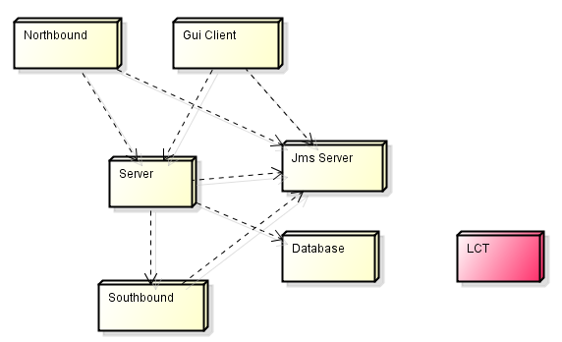
各个子系统可以根据场景灵活地进行部署（单独部署、分布式部署），甚至可以将Server的某些模块单独进行部署。
Server通过多级网管结构，能够无限制地进行扩展，以适应大规模网络网管需要。

YUEP通过严格划分子系统、层次、模块，能使各个模块间依赖关系更加明晰，代码更易于维护，下图为YUEP层次结构。
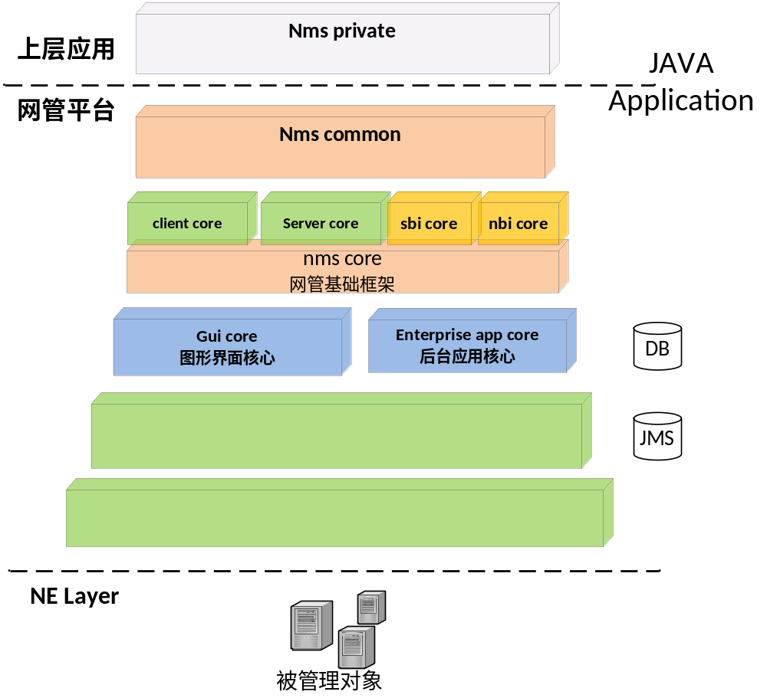

平台基于Java EE技术进行构建，涵盖J2SE、JMS、JDBC、Spring、Hibernate、Swing、Twaver等技术与框架（或库），上层网管可以在此基础上开发EMS、NMS等。

场景
子系统的部署方式参考《YUEP架构文档.doc》部署方式章节。

上层应用如何进行扩展？
- 增加新的模块，并通过模块配置文件注册到核心容器中。
- 通过CoreContext来获取其他模块的服务。
- 通过CoreContext来订阅其他模块发送的消息，或者发送消息。
- 平台提供了数据库、消息（远程JMS与本地消息）、Spring、远程通信机制等基础服务，也提供了管理对象、多域安全、拓扑、设备、故障、性能管理业务框架，扩展的模块可以调用其服务接口或消息。

开发客户端模块
场景：
在客户端增加1个模块。
该模块有自己的主菜单项（在主菜单中有该模块的菜单项），通过菜单项可以弹出一个窗口，窗口内有供用户输入的控件，用户输入完成后，可点击“确定”后提交到后台进行处理。

- 添加一个新的java工程，zclient-samples。
- 在工程根目录下创建lib目录，目录中添加当前模块需要依赖的第三方jar包。一般来讲，上层应用往往不必依赖第三方jar包，可以通过工程间project的依赖引入公共的第三方jar包。
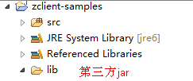
lib目录及依赖的jar目录
- 进入到project的properties中的Java Build Path，可以设置当前工程依赖的工程。目前客户端的工程，至少需要依赖client-core工程。上层应用开发者可根据实际情况来进行设置。
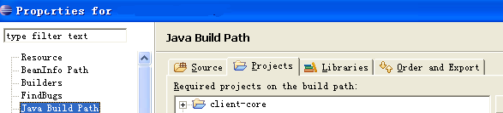
设置project依赖于client-core
- 在工程目录下添加resource目录，resource目录下添加module目录（如c），module目录下添加conf目录，conf目录下添加module依赖的配置文件（菜单、声音、图片、国际化等）
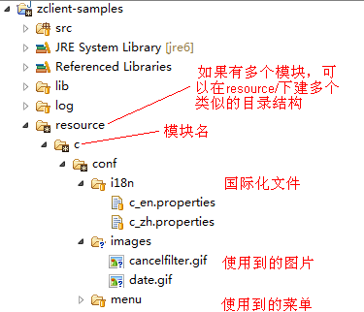
客户端工程资源文件位置
其中，i18n的properties文件使用的是标准国际化文件，可以使用eclipse plugin来编辑中、英文的资源文件。这些properties文件在启动的时候会被平台自动加载，可以通过ClientCoreContext.getString(…)来获取到对应国际化信息。
images下放的是图片文件，可以通过ClientModule获取到image/icon文件。
menu下可根据实际需要，增加主菜单的配置文件main-menu-data.xml。一个模块可以有0个或多个菜单，每个菜单可以包含多个菜单项。
下图是一个主菜单配置的例子，该模块有2个菜单。Text里面的信息都是需要国际化的，也就是说，需要在i18n/c.properties中有对应的中英文。
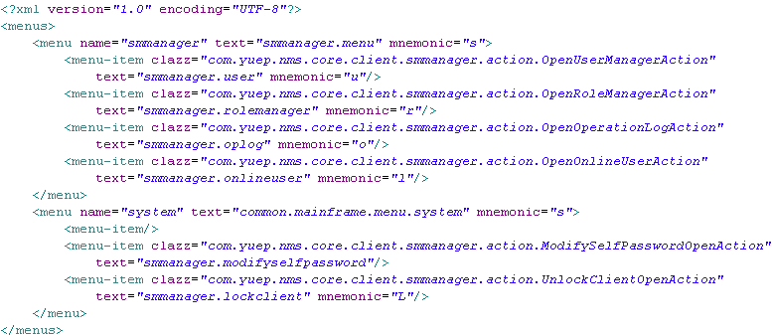
lib目录及依赖的jar目录菜单配置文件
- 任何一个模块，都必须有一个Module实现类。
- 新建一个类：com.yuep.sample.ClientSampleModule，它继承于ClientModule，必须实现start、stop方法来完成模块初始化或者模块结束。不过大多数情况，可以让这两个方法空实现。
- 在客户端中，最常见的是MVC。
  - 我们可以实现一个最简单的功能：
  - 主菜单可以打开一个窗口，窗口内包含一些输入控件，并带有“确定”按钮来将输入信息保存到服务端。
- 首先必须实现一个Action类，用来在主菜单项中弹出一个窗口。
  - 新建一个OpenSampleAction类，继承于AbstractMainMenuAction。
  - 在updateUi方法中编写如下代码：
ClientSampleModule module = ClientCoreContext.getModule(ClientSampleModule.class);
ClientSampleController clientSampleController = module.getController(ClientSampleModel.class, ClientSampleView.class,ClientSampleController.class);//获取一个controller，里面的几个mvc类在后面的步骤会创建
WindowManager windowManager = ClientCoreContext.getWindowManager();
windowManager.openAsFrame(clientSampleController);//打开窗口
还必须把OpenSampleAction配置到resource/c/conf/menu/main-menu-data.xml中。菜单配置中的国际化配置到c_en.properties与c_zh.properties中。
- 实现一个ClientSampleModel类。简单的界面可以没有这个Model类，复杂的处理需要该类，他可以继承于AbstractClientModel类。
我们的例子很简单，在model类不需要做特殊处理。
- 实现ClientSampleView类，可以继承AbstractValidateView。
  - createContentPane：增加输入控件。使用SwingFactory来创建布局和控件。里面所有的显示信息都必须使用国际化方案，通过ClientCoreContext.getString(…)来获取字符串，字符串配置到c_en.properties与c_zh.properties中。
  - addButtonListener：增加对okButton的响应处理，可以建一个匿名内部类，也可以建立Action类来处理okButton的响应。
  - collectData：将用户输入的信息组织成需要提交到后台的数据结构。
  - initializeData：model或controller传递过来的初始化数据。比如填充某些输入控件的缺省内容。
  - update：通过观察者模式，当model中的数据变化后，可以notify到view，此处就是处理数据的变化。
因为我们的例子很简单，只需要实现createContentPane、addButtonListener和collectData即可。
其中对okButton的处理使用匿名内部类，在actionPerformed里面首先获取到ClientSampleController,然后通过collectData，并通过ClientCoreContext.getRemoteService获取到远程服务，调用远程服务即可。
- 实现ClientSampleController类。简单的界面可以没有这个Controller类，直接使用DefaultClientController。复杂的处理需要该类，他可以继承于AbstractClientController类。
- 至此，已经完成所有源代码的编写。此时为了在发布环境中使用，还必须编写一个ant build xml文件，用来生成jar，并把模块的配置文件、jar拷贝到发布环境。
这个可以参考nms-core-client\build-nmscoreclient.xml的内容。
执行deploy就能完成当前模块的编译、打包、发布工作。
- 将模块的所有文件通过ant deploy到发布运行环境。
- 修改子系统的模块配置文件，比如yuep-client.xml。
<module name="sample" moduleClass="com.yuep.sample.ClientSampleModule" depends="clientcore">
</module>
- 启动客户端即可。
  - 如果需要在eclipse中调试该模块，可将sample工程加入到source中。
  - 点击主菜单Debug configuration…，选择CoreContainer-client，在source选项卡页面， 点击Add…按钮，选择Java Project，勾选zclient-samples即可。

开发服务端模块
服务端开发一个模块与客户端相似，但一些细节有所差别。
本章节主要描述与客户端有差异的地方，主要差异在：
- 服务端模块实现类都继承于DefaultModule。
- 服务端模块可能不需要国际化、图片等资源文件。所以这些都可以忽略。
- 服务端模块可能需要一些配置文件，这同样可以在resource目录中放入module需要的配置文件。配置文件的读取、解析、处理由模块内部来完成。
- 服务端模块工程常常会依赖于common-core、toolbox-module、cserver-core、nms-core-definition工程。例子可参考nms-core-server的build配置。
- 服务端模块不再需要mvc对应的那些类。
  - 可能会用到spring，需要对应的xml配置文件。
  - 可能会用到数据库存储，可以调用DbModule中服务来完成数据访问。
- 服务端模块不再需要mvc对应的那些类。
- 需要修改yuep-server.xml文件，将当前开发的模块配置进去。
- 如果需要调试源代码， 需要把当前工程加入到CoreContainer-server的source中。

开发common工程
- 添加一个新的java工程
- 添加客户端和服务端共同使用的第三方jar包，工程依赖所有的第三方jar包，同时将jar包export
- 添加客户端和服务端共同使用对象和接口，包括远程调用使用的对象和接口
- 将客户端和服务端依赖common工程

启动服务端和客户端
在yuep平台中服务端和客户端启动都是通过CoreContainer类来启动，启动参数根据启动的子系统来设置，而classpath设置为相应的工程（server or client）根目录。
启动参数：
-p 产品名,modules下有对应xml配置文件
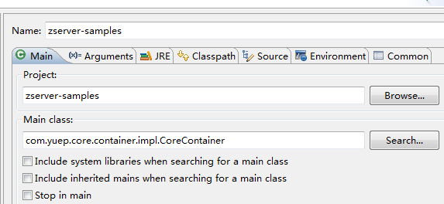
启动的main class
启动参数中指定product名称，必须保证在modules/下有对应的产品XML配置文件。
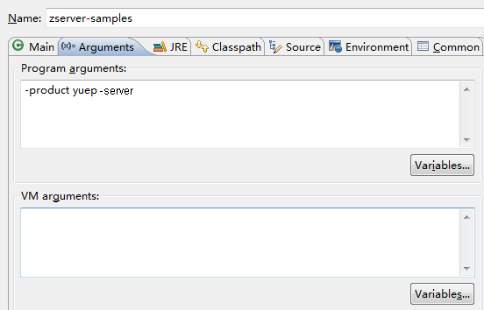
Server启动参数
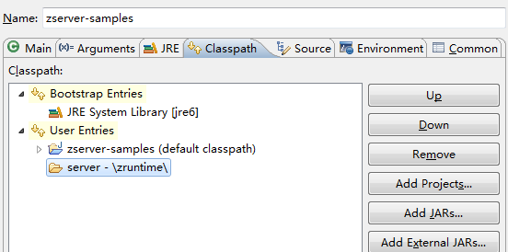
server classpath
客户端启动与服务基本相同，主要差别是启动参数为-product yuep-client -d D:\Workspace.2010\zruntime\client，而runtime目录为
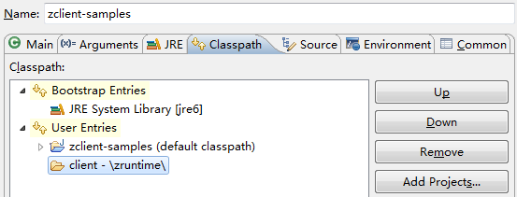
客户端classpath

Bootstrap：容器启动

Bootstrap包含的功能
- 产品XML配置文件的定义、读取、解析。
- 模块的定义与生命周期管理，包括模块依赖关系、模块参数，启动模块等。
- 容器定义了容器、模块类加载机制。
- Bootstrap还提供了对Logger的封装，屏蔽log4j或logback等第三方对平台的影响。
- 监听子系统被停止的消息，实时对模块进行停止。
平台中的所有子系统都以CoreContainer作为启动类，并指定product的启动参数。

依赖的Jar与产生的Jar
因为Bootstrap功能简单，它只依赖于少量的第三方jar。
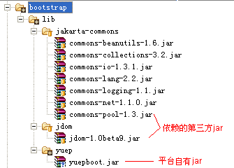
图表 1 bootstrap依赖与产生的jar
备注：2011-8-15，增加log4j.jar。

Bootstrap提供的API
ModuleContext是容器对外提供的服务接口，包括如下主要功能：
- 获取全局系统参数，getSystemParams、getSystemParam
- 获取模块及其优先级，getModule、getModules、getModulePriority
- 关闭容器，cleanup
外界可以通过ModuleContext.getInstance()静态方法获取到ModuleContext的实例。

模块

模块定义
定义一个新的模块需要实现Module接口。不过，一般是继承DefaultModule类（为了保证bootstrap的简洁，DefaultModule放在Common Core中）来简化Module的实现。
Module中，最重要的是实现start和stop方法，并解析模块级的参数。（备注：模块的实现可以参考 ServerCoreModule）
Module通过配置文件yuep-server.xml来完成模块、模块级参数的注册。
<module name="db" moduleClass="com.yuep.core.db.impl.DbModule" depends=”servercore” publicJars=”hibernate/hibernate3.jar,ehcache”>
<property name="port" value="3306" />
<property name="user" value="root" />
<property name="password" value="" />
<property name="database" value="yuep" />
</module>
模块的初始化顺序完全依赖与yuep-server.xml中定义的depends，无依赖的模块会被最先初始化（调用start方法），模块停止（stop方法）则以相反的顺序进行。
一般来讲，平台提供的模块优先于上层网管扩展开发的模块。
可以通过修改yuep-server.xml来卸载Module。

// 获取全局参数
String paramValue=CoreContext.getInstance().getSystemParam(“paramname”);

//获取模块级参数
DbModule dbModule=CoreContext.getInstance().getModule(DbModule.class);
String userName = dbModule.getModuleParams().get("user");

生命周期
load -> start-> stop -> unload
- 容器启动： 会从modules/下读取yuep-xxx.xml文件，解析出所有module，并根据module信息从目录下加载所有jar到当前进程的class path中。
load, unload由容器来完成，模块不需要做处理。
- start：完成本模块的初始化，比如启动第三方程序，加载spring，初始化数据等。
- stop：完成模块的停止处理。

模块的文件结构
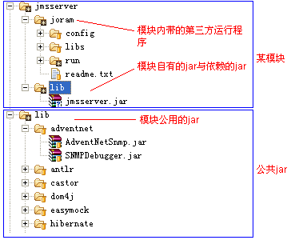
所有模块的内容都被放在modules下，每个模块一个目录。
Conf/：本模块的配置文件，比如spring的配置文件、castor xml文件等。
Lib/：本模块的jar、class文件，包括本模块引入的第三方jar。
其他文件：比如第三方可运行的程序，joram/mysql等，根据实际情况进行扩展。

模块的类搜索顺序
- 首先在modules/当前模块/lib下搜索，如果找到就返回。
- 否则，会在当前模块依赖的公共jar中（modules/lib下的指定jar）搜索，如果找到就返回。
- 如果都没有找到，就委托给容器类加载器进行搜索，容器会在System类加载、bootstrap中搜索，如果找到就返回。否则，容器类加载器会从该模块依赖的父容器逐个进行搜索，找到就返回。
- 否则，就抛ClassNotFoundException。

Common Base：基础设施

XML Helper
网管平台采用的是第三方的Castor包对XML文件进行读写，网管平台在Castor的基础进行了封装，提供了针对XML文件读写的API。利用Castor包对XML文件进行读写需要两个XML文件，一个是数据文件data.xml；一个是映射文件mapping.xml，映射文件对data.xml文件进行映射描述，当Castor读取data.xml中的数据时，先读取mapping.xml，然后会根据mapping.xml中的描述，将data.xml中的数据转化为对象。关于data.xml和mapping.xml详细见Castor的相关文档。
备注：Castor的数据文件与映射文件格式在此处不再赘述，请参考castor的开发手册或者GOOGLE。
举例：
student-data.xml文件：
<?xml version="1.0" encoding="UTF-8"?>
<students>
<student>
<name>test</name>
<old>25</old>
</student>
</students>

student-mapping.xml：
<mapping>
<description>teststudents</description>
<class name="com.yuep.base.xml.ArrayListItems">
<map-to xml="students" />
<field name="items" type="com.yuep.base.xml.test.TestStudent" collection="collection" />
</class>

<class name="com.yuep.base.xml.test.TestStudent">
<map-to xml="student" />
<field name="name" type="java.lang.String">
</field>
<field name="old" type="java.lang.Integer">
</field>
</class>
</mapping>

读XML文件
XmlFileReader文件提供了多种XML文件读取API，总结起来主要有两种形式
- 通过文件路径
String dataFilePath=…;
String mappingFilePath=…;
Object value=XmlFileReader.getXmlConfig(mappingFilePath, dataFilePath);
ArrayListItems arrayListItems=(ArrayListItems)value;
List data= arrayListItems.getItems();

- 通过IO流：
String dataFilePath=…;
String mappingFilePath=…;
InputStream dataInputStream=FileLoader.getInputStream(dataFilePath);
InputStream mappingInputStream=FileLoader.getInputStream(mappingFilePath);
Object value=XmlFileReader.getXmlConfig(mappingInputStream, dataInputStream);
ArrayListItems arrayListItems=(ArrayListItems)value;
List data= arrayListItems.getItems();

写XML文件
XmlFileWriter提供多种写XML文件方式,主要有以下两种形式
1)通过文件路径
String dataFilePath=…;
String mappingFilePath=…;
List<ObjectData> datas=…
ArrayListItems<ObjectData> datasList=new ArrayListItems< ObjectData>();
datasList.setItems(datasList);
XmlFileReader.writeFile(mappingFilePath, dataFilePath, datas);

2)通过IO流：
String dataFilePath=…;
String mappingFilePath=…;
InputStream dataInputStream=FileLoader.getInputStream(dataFilePath);
InputStream mappingInputStream=FileLoader.getInputStream(mappingFilePath);
List<ObjectData> datas=…
ArrayListItems <ObjectData >datasList=new ArrayListItems< ObjectData >();
datasList.setItems(datasList);
XmlFileReader.writeFile(mappingInputStream, dataInputStream, datas);

Task Scheduling

调度任务分类
网管平台调度任务分以下几类：
1）固定周期的调度任务FixedIntervalSchedulerJob(详细见Java Doc)，该调度任务可以设置起始时间，以及任务执行的周期。
2) 执行固定次数的调度任务ImmediateSchedulerJob(详细见Java Doc)，该调度任务可以设置调度任务执行的次数，以及调度任务执行周期。
3) 某个时间点执行一次的调度任务OneTimeSchedulerJob(详细见Java Doc)，该调度任务只在某个时间点执行一次，你可以设置这个时间点。
4）通用调度任务，CommonSchedulerJob，通用调度任务可以灵活的设置任务执行计划，你需要设置Quartz的 cronTrigger字符串来执行你的执行计划。cronTrigger字符串表达式编写可以参考http://airdream.javaeye.com/blog/53472。

创建调度任务管理器
调度任务需要由调度任务管理器来执行，你可以为你的调度任务创建调度任务管理器，也可以用默认的调度任务管理器。
// SchedulerExecutorFactory为全局变量
SchedulerExecutorFactory schedulerExecutorFactory=new SchedulerExecutorFactoryImpl();
//创建调度任务管理器
SchedulerExecutor schedulerExecutor= schedulerExecutorFactory.createSchedulerExecutor();
//获取默认的调度任务管理器
schedulerExecutor= schedulerExecutorFactory.getSchedulerExecutor();

启动调度任务管理器
创建调度任务管理器之后需要启动调度任务管理器
schedulerExecutor.start()

关闭调度任务管理器
如果你需要废弃当前使用的调度任务管理器，需要关闭调度任务管理器
schedulerExecutor.shutdown();

启动调度任务
启动调度任务之前你首先需要创建调度任务
SchedulerExecutor schedulerExecutor= schedulerExecutorFactory.getSchedulerExecutor();
SchedulerJob schedulerJob=new MySchedulerJob();
schedulerExecutor.startSchedulerJob(schedulerJob);

关闭调度任务
SchedulerExecutor schedulerExecutor= schedulerExecutorFactory.getSchedulerExecutor();
SchedulerJob schedulerJob=new MySchedulerJob();
schedulerExecutor.startSchedulerJob(schedulerJob);
schedulerExecutor.shutdownSchedulerJob(schedulerJob.getJobName(),schedulerJob.getJobGroupName);

暂停调度任务
SchedulerExecutor schedulerExecutor= schedulerExecutorFactory.getSchedulerExecutor();
SchedulerJob schedulerJob=new MySchedulerJob();
schedulerExecutor.startSchedulerJob(schedulerJob);
schedulerExecutor.pauseSchedulerJob(schedulerJob.getJobName(),schedulerJob.getJobGroupName);

恢复调度任务
SchedulerExecutor schedulerExecutor= schedulerExecutorFactory.getSchedulerExecutor();
SchedulerJob schedulerJob=new MySchedulerJob();
schedulerExecutor.startSchedulerJob(schedulerJob);
schedulerExecutor.pauseSchedulerJob(schedulerJob.getJobName(),schedulerJob.getJobGroupName);
schedulerExecutor.resumeSchedulerJob(schedulerJob.getJobName(),schedulerJob.getJobGroupName);

调度任务查询
SchedulerExecutor schedulerExecutor= schedulerExecutorFactory.getSchedulerExecutor();
Scheduler scheduler=schedulerExecutor.getSchedulerJob(jobName,jobGroupName);
//查询当前调度任务管理器所有调度任务
List< SchedulerJob> schedulerJobs=schedulerExecutor.getAllSchedulerJobs();
//根据调度任务组名称查询该任务组所有的调度任务
schedulerJobs=schedulerExecutor.getSchedulerJobs(String jobGroupName);
//根据调度任务名称、组名称查询调度任务
SchedulerJob schedulerJob=schedulerExecutor.getSchedulerJob(String jobName,String jobGroupName);

Resource
网管平台Resource主要提供了一下工具：

文件读取
FileLoader文件提供了根据文件路径读取文件InputStream、URL的API，FileLoader首先会从文件目录、Jar包以及classpath中查找文件。
String filePath;
//读取文件InputStream
InputStream inputStream=FileLoader.getInputStream(filePath);
//获取文件URL
URL url= FileLoader.getUrl(filePath);

文件搜索
ClassPathFileSearcher提供了根据在类路径中匹配规则搜索文件的API
//*为通配符
String filePathMatchPattern=”**/*data.xml”;
ClassPathFileSearcher classPathFileSearcher=new ClassPathFileSearcherImpl();
//返回符合条件的文件
List<String> files=classPathFileSearcher.search(filePathMatchPattern);
//返回符合条件的资源
List<Resource> resources= classPathFileSearcher. searchResource (filePathMatchPattern);

CommonPathFileSearcher在指定目录中搜索文件API
//*为通配符
String filePathMatchPattern=”**/*data.xml”;
String filePath=”C:/data/”
CommonPathFileSearcher commonPathFileSearcher=new CommonPathFileSearcherImpl();
//返回符合条件的文件URL
List<String> files= commonPathFileSearcher.search(filePath ,filePathMatchPattern);

JarPathFileSearcher在指定JAR包中搜索文件API
//*为通配符
String filePathMatchPattern=”**/*data.xml”;
String jarPath=”C:/data/data.jar”
JarPathFileSearcher jarPathFileSearcher=new JarPathFileSearcherImpl();
//返回符合条件的文件URL
List<String> files= jarPathFileSearcher.search(jarPath,filePathMatchPattern);

ClassPathXMLFileReader提供了根据匹配规则搜索并读取XML文件的API
//*为通配符
ObjectA
String dataXMLFileMatchPattern=”**/*ObjectA-data.xml”;
String mappingXMLFileMatchPattern=”com/yuep/data/ObjectA-mapping.xml”
ClassPathXMLFileReader classPathXMLFileReader=new ClassPathXMLFileReaderImpl();
//返回读取到的对象
List<ObjectA>objectAs=classPathXMLFileReader.searchAndRead(mappingXMLFileMatchPattern, dataXMLFileMatchPattern,ObjectA.class);

平台资源文件读取
资源类型
- i18n
- images
- sounds
- 其他文件
目录结构
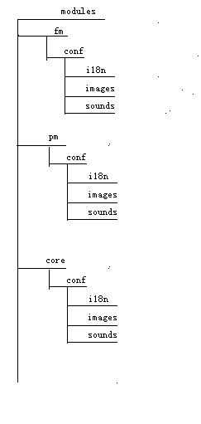
网管平台资源目录结构
ResourceFactory提供了读取各个模块下资源的API，如果方法中没有模块参数，默认读取Core模型下的资源文件。

ResourceFactory resourceFactory=new ResourceFactory();
//获取fm模块下conf文件夹下的app-fm.xml文件
URL url=resourceFactory.getConfFile(“fm”,”app-fm.xml”)
//获取core模块下conf文件夹下的 app-core.xml文件
URL url= getConfFile(”app-core.xml”)
//获取fm模块下的sounds文件夹中critical.mp3声音文件
URL soundURL=getSoundFile(“fm”,”critical.mp3”)
//获取fm模块下的images文件夹中的ack.gif文件
Icon ackIcon=getIconUrl(“fm”,”ack.gif”);
//获取fm模块下的images文件夹中user.gif文件
Image image=getImage(“fm”,”user.gif”)
等等

Exception Handler

异常体系
按异常使用的场景分为2类异常：
Runtime异常：YotcException，大多数场景都使用这种异常，通过错误码、参数、Cause、异常信息来表示异常。
Checked异常：业务错误异常，BusinessErrorException，用来针对特定的需要进行手工回滚处理的场景，需要显式捕获并处理。
细节请参考YUEP架构设计文档。

Error Code与国际化
每类异常的Error Code都有一个区间，上层网管可以使用20000以上的Error code，建议每个模块使用1000个Error Code。
Error Code用数字来表示一个错误，其表达的含义必须被转义（中文或英文），同时可以为这个错误提供一个解决方案。
可以在客户端编辑一个errorcode.properties文件，里面存放error code的描述、解决方案信息。
比如，下面是英文的错误码国际化信息。
15001.message=NE lost communication
15001.solution=check network link situation
中文的类似，需要在中文的properties文件中写入对应的中文描述和解决方案。

异常展示
通过DialogUtils. showErrorExpandDialog(Component window, Throwable e)统一展示异常信息。
也可以通过ExceptionUtils提供的方法把异常输出到控制台。

Utils工具类

数据类型转换工具
请参考YuepObjectUtils、YuepStringUtils、OtherFormatterTest类。

IP地址转换工具
请参考IpAddrFormatter、IpAddrFormatterTest类。

MAC地址转换工具
请参考MacAddrFormatter、MacAddrFormatterTest类。

日期地址转换工具
请参考DateFormatter、DateFormatterTest类。

BYTE地址转换工具
请参考ByteFormatter类。

跨平台的命令行执行包装
请参考CmdUtils、CmdUtilsTest类。
CmdUtils包装了在当前线程执行或另开线程执行。

Windows常用命令集封装
请参考CmdUtils、CmdUtilsTest类。

FTP操作封装
请参考FtpUtils、FtpUtilsTest类。

SNMP操作封装
请参考SnmpOperator类。

TCP操作封装
尚无。

Common Core：核心服务
Common Core提供了服务与消息的注册/获取、会话、Facade/Proxy、Logger等基础服务。
CommonCore的核心服务都是通过CoreContext单例类来提供的。
CoreContext里面可以：
- 注册local、remote服务。
- 获取local通信对象。从而可以获取到local服务和订阅消息。
- 创建remote通信对象。
- 发送消息。
- 获取本子系统的消息服务器的配置信息。

服务
服务区分远程服务、本地服务。远程服务会跨越JVM，通过RMI来进行交互。

服务的暴露与注册
模块的所有服务都需要通过手工注册才能加载到容器中。
服务的注册一般在该模块的start方法中进行注册。
本地服务与远程服务的注册方法如下。
举例：
AbcModule.start(){
// 本地服务
ServiceA a=new ServiceAImpl();
CoreContext.getInstance().setLocalService(“serviceA”, ServerA.class, a);

// 远程服务
CoreContext.getInstance().setRemoteService(“serviceARemote”, ServiceA.class, a);
}
服务的初始化由上层应用自行控制。

服务的获取
服务接口的获取区分远程接口、本地接口：
本地服务：
CoreContext.getInstance().local().getService(“messageServant”,MessageServant.class);

远程服务：
首先，请求方必须先与服务端建立远程连接，连接时需要传IP与端口参数，连接完毕返回一个Remote通信对象。
以后就通过这个Remote通信对象去获取服务，或者订阅消息。
RemoteCommunicateObject remote=CoreContext.getInstance().remote(“127.0.0.1”,8888);
remote.getService(“serviceARemote”,ServiceA.class);

消息

消息发送
消息发送不用关心是远程JMS消息还是本地消息。
CoreContext.getInstance().publish(“消息名称”,消息体对象);

约束：
消息体可以继承BaseMessage类，也可以是一个提供了getName方法的序列化对象。

消息接收
消息接收者需要知道所接收的消息是远程消息还是本地消息，他们的订阅方法有些区别。
消息处理者必须实现MessageReceiver接口，并注册到容器中。
本地消息订阅与接收：
CoreContext.getInstance().local().subscribe(“消息名称”,new MessageReceiver(){
@Override
public void receive(CommunicateObject co, String name, Serializable msg){
// TODO 处理消息
}
},true);

远程消息订阅与接收：
首先需要建立与远端的连接，建立后返回Remote通信对象，可以通过它来订阅消息。
RemoteCommunicateObject remote=CoreContext.getInstance().remote(“127.0.0.1”,8888);
remote.subscribe(“消息名称”,new MessageReceiver(){
@Override
public void receive(CommunicateObject co, String name, Serializable msg){
// TODO 处理消息
}
},true);

会话
容器提供了对端子系统会话管理机制。
在子系统交互中，涉及到通信的双方：服务方、请求方需要参与会话过程，通过会话能够标识一对子系统，同时，系统会在2个子系统间处理会话的生命周期。
服务方维护所有请求方的会话信息，比如IP、端口、状态等。
请求方到服务方的会话被封装在远程通信对象中，但未提供公开的接口用于获取本地Session信息。

服务方通过SessionService能对会话生命周期进行管理和控制， 当请求方连接到远端子系统后会话就开始。
Session ID从1开始每次自增1。
可以通过注册监听SessionMessage消息来对会话状态进行扩展。

对于远端服务方，它需要维护多个请求方的信息：
SessionService sessionService=CoreContext.getInstance().local().getService(“sessionService”, SessionService.class);
Session session=sessionService.getSession(); // 从当前线程上下文能获取会话
要注意的是，SessionService中的处理管理的是对端子系统在当前子系统的会话。

SessionMessage会话消息：
会话消费方子系统接收的SessionMessage内包装的是RemoteCommunicateObject对象，会话提供方子系统接收的SessionMessage内包装的是Session对象。

Spring
平台的实现基于Spring框架，容器会根据配置为每个模块加载该模块的spring 配置文件。
<module name="core" moduleClass="com.yuep.core.container.impl.CoreModule" provideMessage="system.msg">
<property name="configLocations" value="classpath:conf/appctx.xml" />
……
容器将会把Spring的配置文件、ApplicationContext都进行了隔离，上层调用者不用担心本模块调用到其他模块的bean。
上层网管开发者可以选择spring框架，也可以不使用spring框架。
对于平台内置的几个模块，已经使用了Spring，比如CoreModule内核模块，其spring配置文件会被打在jar 包的conf/目录下。

子系统交互
两个子系统之间进行交互，都通过Proxy与Facade。容器提供了通用的Proxy、Facade处理框架，上层应用可以扩展。
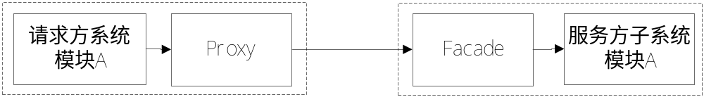
Proxy：当前子系统与远端子系统的调用，都需要统一由Proxy进行派发，在Proxy中可以加入各种拦截处理，并将调用转发到远端子系统。
Facade：对应于Proxy，在远端子系统接收到请求后，统一由Facade进行派发，在Facade中可以加入各种拦截处理，并将调用转发到本地服务上。上层应用可以注册多个处理器进行调用前、调用后的拦截处理。
上层应用如何扩展Proxy的处理：
- 获取ProxyManager本地服务。
- 提供一个新的ProxyProcessor，在这个ProxyProcessor可以实现扩展，加入自己的处理。
- 调用ProxyManager的setProxyProcessor设置扩展后的ProxyProcessor。
- 考虑到一个子系统会连接到多个其他子系统（比如Server连接到多个SBI，或者连接到多个子网管），针对每个对端子系统都可以设置一个扩展的ProxyProcessor。
// 自定义扩展的ProxyProcessor
Class MyProxyProcessor implement ProxyProcessor{
public Object invoke(Class<?> serviceClz, String methodName, Class<?>[] paramType, Object[] args,Long sessionId){
// 扩展的拦截处理
return null;
}
}

//
RemoteCommunicateObject remote; //到远端子系统的通信对象
ProxyManager proxyManager =CoreContext.getInstance().local().getService(“proxyManager”,ProxyManager.class);
proxyManager.setProxyProcessor(remote,new MyProxyProcessor());

上层应用如何扩展Facade的处理：
- 获取FacadeManager本地服务。
- 提供一个新的FacadeProcessor，在这个FacadeProcessor可以实现扩展，加入自己的处理，包括真正调用前的处理（before invoke）、调用后对结果的处理（after invoke）。
- 调用FacadeManager的appendFacadeProcessor设置扩展后的FacadeProcessor。
// 自定义扩展的FacadeProcessor
Class MyLoggerFacadeProcessor extends AbstractFacadeProcessor{
public FacadeResponse afterInvoke(FacadeResponse lastResponse, Class<?> serviceClz, String methodName,
Class<?>[] paramType, Object[] args) {
// 加入记录操作日志的代码
return lastResponse;
}

public void beforeInvoke(Class<?> serviceClz, String methodName, Class<?>[] paramType, Object[] args) {
}
}

FacadeManager facadeManager =CoreContext.getInstance().local().getService(“facadeManager”,FacadeManager.class);
facadeManager.appendFacadeProcessor(new MyFacadeProcessor());

Proxy与Facade实现的子系统间会话心跳检测：
Proxy与Facade会在建立会话后启动定时心跳检测，一旦失去连接，会发送SessionMessage消息，上层模块（比如SBI Proxy模块）可以捕获消息并进行处理。

Toolbox：工具箱的模块
一些公用的服务，包括Concurrent、Cache等。

Concurrent
Concurrent模块类为ConcurrentModule。

线程池
程序中往往会使用多线程，而线程池是处理多线程的利器。
在开发过程中，考虑不同的使用者可能随意开启线程或线程池，并不加节制地使用线程池资源，最终线程管理紊乱并导致JVM崩溃。因此，平台提供了统一的线程池管理机制。
使用者从容器中拿到ThreadPoolMgr服务后，就可以增加、获取线程池。
ThreadPoolManager threadPoolManager=CoreContext.getInstance().local().getService("threadPoolManager",ThreadPoolManager.class);
threadPoolManager.addThreadPool("poll onu link status",3);
ExecutorService threadPool=threadPoolManager.getThreadPool("poll onu link status");
threadPool.submit(abcCallable); // 提交线程执行者
可以删除一个线程池，它会先shutdown线程池，如果此时有线程处于执行状态，将需要等待到线程执行完毕后才能返回。

生产者-消费者线程模式
生产者-消费者模式为异步处理提供了方便。
最常见的场景是某个操作需要快速返回，我们可以把操作请求放入一个后台队列后（即：生产者）马上返回，后台线程根据队列情况依次进行调度，在处理过程中可以指定特定的处理回调方案（即：消费者）。
比如：主线程记录操作日志，但为了避免频繁的写数据库导致主线程效率低下，可以把写操作日志到数据库的操作放在一个异步的线程中处理。此时，主线程就是生产者，写操作日志到数据的线程就是消费者。
这种场景常常是一种多线程应用。
代码示例可以参考：CollaborationServiceTest.testProducerConsumer，例子中主线程会产生10个数据，而消费者可以异步接收到这些数据，并打印输出。
public void testProducerConsumer(){
ProducerConsumerManager producerConsumerManager=new ProducerConsumerManager();
ThreadPoolManager poolMgr=new ThreadPoolManagerImpl();
producerConsumerManager.setThreadPoolManager(poolMgr);
CollaborationService collaborationService=new CollaborationServiceImpl();
((CollaborationServiceImpl)collaborationService).setProducerConsumerManager(producerConsumerManager);
ProducerConsumer pc = collaborationService.addProducerConsumer("pro", 100);
pc.addConsumerListener(new ConsumerListener(){ //注册一个消费者
@Override
public void handle(Object objInQueue) { //消费者的处理
count++;
System.out.println("receive:"+objInQueue);
}
});
for(int i=0;i<10;i++){
pc.produce(i); // 主线程是生产者，产生10个数据
}
SysUtils.sleepNotException(1000);
assertEquals(10, count);
}
通过这种模式，可以减少代码中不一致的多线程处理方式。

在平台代码中，可以通过CoreContext获取到CollaborationService本地服务。
CollaborationService collaborationService=CoreContext.getInstance().local().getService(“collaborationService”, CollaborationService.class);

同/异步等待执行模式
同步等待：指的是在执行某个操作时，可以阻塞当前线程，然后等待某个结果被其他线程触发后继续执行。也可以设置timeout时间，避免这个结果永远不被触发而带来的死锁阻塞。
代码示例可以参考：CollaborationServiceTest.testSyncWait。
public void testSyncWait(){
CollaborationService collaborationService=new CollaborationServiceImpl();
long t1=System.currentTimeMillis();
ResultStauts s=collaborationService.syncWait(new ResultHandler(){
@Override
public ResultStauts getSingleResult() {
// 执行获取结果的操作,这里可能是从数据库查询，也可能下配置到设备
ResultStauts status=new ResultStauts(true);
status.setSuccessed(false);
return status;
}
@Override
public void postData(Object data) {
// do nothing
}

}, 500, 2000);
long t2=System.currentTimeMillis();
long cost=t2-t1;
System.out.println("cost "+cost+"ms");
assertEquals(true, cost<2000);
assertEquals(true, s.isFinished());
assertEquals(false, s.isSuccessed());
}

异步等待可使用java concurrent提供的Future模式，平台本身不提供任何API，只是一种编程模式，比如。
CollaborationService. asyncWait(Future<Object> future,long timeoutMillSec);
需要传递一个Future参数。
可以通过

Cache
Cache模块类为CacheModule。

Cache管理器
Cache管理器CacheManager用于管理Cache，用户可以很方便的根据Cache管理器查询、创建以及删除Cache。
可以通过CoreContext.getInstance().local().getService(“cacheManager”,CacheManager.class)来获取CacheManager服务。

创建Cache
用户可以给Java对象创建Cache，Cache 和对象的Class相关，并且利用CacheObjectLoader接口实现初始化。
//为全局变量
CacheManager cacheManager=new DefaultCacheManager();
//定义缓存对象初始化接口, CacheObjectLoaderImpl开发者实现数据加载
CacheObjectLoader<String,ObjectA> cacheObjectLoader=new CacheObjectLoaderImpl<String，ObjectA> ();
//定义缓存对象初始化参数,这些参数被cacheObjectLoader的loadCacheObjects调用
Object[] params=new Object{object1,object2};
Cache<String,ObjectA>cache=cacheManager.createCache(ObjectA.class,cacheObjectLoader, params);

删除Cache
用户可以根据被缓存Java对象的Class删除缓存
cacheManager.removeCache (ObjectA.class);

将对象缓存到Cache
每个被缓存的对象必须用唯一标识，用来在缓存中和缓存对象关联。
Cache<String,ObjectA > cache=cacheManager.getCache(ObjectA.class);
ObjectA objectA=new ObjectA();
objectA.setName(“1”);
objectA.setValue(0);
// objectA.getName()应该唯一标识该对象
cache.put(objectA.getName(),objectA);

从Cache删除对象
从Cache中删除一个缓存对象需要根据对象唯一标识来删除
Cache<String,ObjectA > cache=cacheManager.getCache(ObjectA.class);
cache..remove(“1”);

更新对象到Cache
Cache<String,ObjectA > cache=cacheManager.getCache(ObjectA.class);
ObjectA objectA=new ObjectA();
objectA.setName(“1”);
objectA.setValue(1);
//如果objectA已经存在，则缓存自动更新对象属性，如果objectA不存在，则创建缓存对象
cache..put(objectA.getName(), objectA);

Logger日志
记录程序运行日志是每个子系统必备的功能。
日志Logger在bootstrap中进行了定义，在Toolbox中，提供了对其的实现。目前是对logback进行了封装。
Logback作为基础的日志记录库，它是log4j的高级版，提供良好的性能，并保持了log4j的配置与API风格。

Logger对外提供的服务为YuepLoggerFactory，提供的方法有：
getLogger | 根据日志名得到Logger对象。
getDefaultLogger | 得到系统缺省的Logger对象。

Logger的配置文件使用logback方式，位于bootstrap/conf/下，不同的子系统可以有不同的 logback.xml。
Logback.xml的位置可配置在yuep.xml的全局参数中。
需要指定配置文件位置与缺省的日志名。

Logback.xml的编写格式可以参考LOGBACK库的标准格式，本处不做赘述（请Google或者查阅LOGBACK的参考手册）。重点是log文件的位置，log项的增删，可修改日志输出等级，默认是info级的。
目前已经内置了平台所需的日志项，上层开发者可依此格式进行增加。
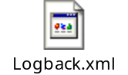
必须注意的一点是我们对Logger又进行了一层封装，里面的PatternLayout必须配置成Com.yuep.base.log.impl.LogbackPatternLayout，而不能使用默认的PatternLayout，否则打印出来的日志file和line会不正确。
一般来讲，可以为每个Module定义一个Logger项，也可以让多个Module公用一个Logger。

如何输出日志？
以static方法来获取日志。
Logger logger=YuepLog.getLogger(“在logback.xml中配置的日志名”);
logger.info(“haha,输出一条日志”);

Logger logger2=YuepLog.getDefaultLogger(); //获取缺省的日志
logger2.info(“haha,输出一条日志”);

//或者用Module.getLogger来获取Logger
Module module=…
mule.getLogger().debug(“haha

模块的日志：
Module接口中提供了getLogger方法，也就是说每个模块都会有一个Logger对象。
Bootstrap启动的时候，会为每个module注入一个Logger对象。
Logback-xx.xml中的日志名常常与模块名相同，否则Module.getLogger获得的Logger将是一个SimpleLogger对象。

Server Core：服务子系统核心
Server Core目前包含如下功能：
- 服务子系统的启动。它通过组装Common Core提供的核心服务，来完成服务子系统的启动。
- 消息服务器的管理，包括消息服务器的启动、初始化、停止等。

服务子系统Core
Common Core提供了核心服务，但需要通过一个模块来完成这些核心服务的加载、初始化与注册。
考虑到客户端子系统、后台服务子系统（比如服务端、SBI端等）间的差异，需要一个专门的Server Core模块来启动Common Core的核心服务。
Server Core模块类为ServerCoreModule，它本身并不提供实质性的服务。
该模块提供的服务有：
服务接口 | Local/remote | 描述
YuepLoggerFactory | Local | 日志
SpringService | Local | Spring处理
SessionService | Local | 会话管理
FacadeManager | Local | Facade管理
ProxyManager | Local | Proxy管理
RemoteConnector | Remote | 子系统连接时的处理
RemoteInvocationFacade | Remote | Facade提供的统一处理入口
ExitService | Remote | 退出
MessageServant | Remote | 管理远端的消息订阅与退订

消息服务器管理
消息服务器默认使用JORAM，上层应用可替换为其他服务器。
在部署方式上，JORAM可以与子系统部署在一起，也可以部署在其他物理机器上。
消息服务器管理模块类名为JmsServerModule。

消息服务器管理接口与模块参数
JmsServerManager是对外暴漏的服务接口，平台内置的JoramManagerImpl类实现了对JORAM消息服务器的管理。
参考配置如下图：
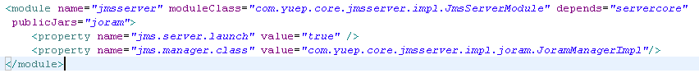

JmsServerManager提供的接口有：
start | 启动消息服务器
shutdown | 停止消息服务器
initTopic | 创建当前子系统对外发送消息的TOPIC
deleteTopic | 删除当前子系统对外发送消息的TOPIC

模块参数有：
jms.server.launch | true/false，是否启动消息服务器。当消息服务器与子系统不在同一物理机器上，此项可设为false，而由外部来启动消息服务器。  备注：  如果配置false，而且子系统需要发送远端消息，则必须在servercore模块参数中配置远端消息服务器的IP地址、端口号等必要信息。
jms.manager.class | 消息服务器管理服务的实现类，此处可替换为其他消息服务器的管理类。

TOPIC的说明
子系统启动时，会根据core模块参数配置来创建topic。
Topic的名称：”topic.”+该子系统远程服务端口号。
举例
Server提供给外界使用的topic名称为topic.8888。
SBI提供给外界使用的topic名称为topic.8889

内置JORAM消息服务器位置
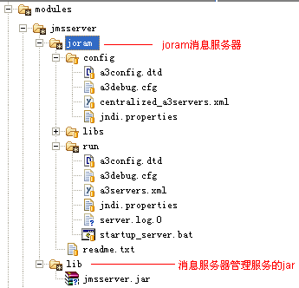

GUI Core：图形界面核心
GUI Core的启动模块为ClientCoreModule。
ClientCoreModule模块提供的服务有：
服务接口 | Local/remote | 描述
YuepLoggerFactory | Local | 日志
SpringService | Local | Spring处理
ProxyManager | Local | Proxy管理

GUI Core的全局变量通过ClientCoreContext来获取，其封装了：
- 当前客户端的语言
- 资源工厂
- 控件工厂
- 窗口管理器
- 界面mvc缓存标志位
- 客户端spring application context
- 本地通信对象
- 默认的日志
- 权限校验接口
- 主界面
- 主界面菜单栏
- 主界面工具栏
- 主界面状态栏管理器
- 主界面日志输出栏管理器

客户端主菜单配置
客户端主菜单文件根据功能模块进行添加，具体目录结构如：\模块所在的工程\resource\模块\conf\menu\main-menu-data.xml，模块为具体的功能模块名，与yuep.xml中配置的模块名一致，文件的具体格式如下
<menus>
<menu name="system" text="common.mainframe.menu.system" mnemonic="s">
<menu-item clazz=" com.yuep.core.client.main.mainframe.action.system.SystemExitAction"
text="common.mainframe.menu.system.menuitem.exit" mnemonic="e" icon="system.png"/>
</menu>
</menus>
menu target 下name的value为主菜单的名字，解析时寻址用，text的value是菜单国际化key， mnemonic是快捷键
menu-item target下clazz的value是具体Action的class，text的value是菜单项的国际化key，mnemonic的value是快捷键， icon的value是图片

客户端工具栏的配置
客户端主工具栏配置文件根据功能模块进行添加，具体目录结构如：\模块所在的工程\resource\模块\conf\ toolbar \ client-toolbar-data.xml，模块为具体的功能模块名，与yuep.xml中配置的模块名一致，文件的具体格式如下
<toolbar>
<button clazz="com.ycignp.veapo.client.biz.main.action.menu.system.SystemExitActio n" icon="exit.png“ rolloverIcon="exit_rollover.png" toolTip="common.mainframe.toolbar.tooltip.exit"/>
</toolbar>
button target下clazz的value是工具栏按钮具体Action的class，icon的value是工具按钮默认显示图片，rolloverIcon的value是按钮获取光标是的显示图片，toolTip的value是工具栏按钮的Tooltip

客户端模块
- 如何实现一个客户端模块
每个模块都有一个自己模块的管理器，这个管理器必须继承com.yuep.core.client.mvc. ClientModule.java
start ( ) 模块启动与初始化
stop()停止模块
参考： com.yuep.nms.biz.client.sample.ClientSampleModule
- 客户端模块提供的功能
  - 根据view、model、controller的class创建controller
“getController(Class<M> modelClass, Class<V> viewClass, Class<C> controllerClass)“
  - 获取菜单解释器“getMenuInterpreter()”
  - 获取模块内的icon的URL“getIconUrl(String iconName)”
  - 获取模块内的image“getImage(String imageName)”
  - 获取模块内的icon“getIcon(String iconName)”
  - 获取默认的Controller“getDefaultClientController(Class<V> clientViewClass)“
  - 通过clientViewClass和clientModelClass获取默认的Controller
“getDefaultClientController(Class<V> clientViewClass,Class<M> clientModelClass)“
  - 根据view、model、controller的class创建controller,并根据doubleCreate判断是否重复创建Controller“getController(Class<M> modelClass, Class<V> viewClass, Class<C> controllerClass,boolean doubleCreate)“

国际化文件
国际化文件的添加到模块所属的工程的resource\模块\conf\i18n目录下，文件名根据模块名(yuep.xml中定义的模块名)进行定义，例如sample模块，在nms-biz-client工程下，国际化文件所在目录为nms-biz-client\resource\sample\conf\i18n，文件名为sample_en.properties，sample_zh.properties

图片文件
图片文件的添加到模块所属的工程的resource\模块\conf\images目录下，例如sample模块，在nms-biz-client工程下，国际化文件所在目录为nms-biz-client\resource\sample\conf\images

客户端界面打开
要打开一个界面，一定是一个客户端动作，也就是要有一个action，客户端的action要继承AbstractXAction，如果是提交数据的action需要继承XAbstractAction， XAbstractAction 中默认提供对长时间任务等待框的支持，根据需要实现commitData 和updateUi 方法，构造参数中必须提供actionId参数，在继承AbstractXAction的子类的actionPerformed(ActionEvent e)方法中获取要打开界面的controller（通过模块管理器的getController方法），然后通过窗口管理器（WindowManager）打开界面，controller作为WindowManager.openAsFrame方法的参数
WindowManager通过ClientCoreContext获取
参考： nms-biz-client工程中com/yuep/nms/biz/client/sample/mvc/action/ OpenMvcSampleAction

导航控件
客户端导航控件提供了三个框架的抽象类：
DataNavigationController
DataNavigationModel
DataNavigationView
主要需要实现的是view和model，view要提供一些展示信息，如title、description等，而model中要提供的是导航树的数据信息
导航树的数据信息需要包含两部分内容，树节点的展示信息和树节点的关联界面的Controller列表，具体结构的Twaver的Element，导航树数据的每个节点必须有一个唯一的key，节点关联界面的controller列表通过getTabMap().put(key, controllerList)方法设置到节点上，所有的节点必须通过getNavigationNodes()方法返回
- 导航树节点关联界面也是一个mvc模式，需要写三个类，分别继承：
  - AbstractTabController
  - AbstractTabModel
  - AbstractTabView
- 导航控件可以参考:
nms-biz-client工程中的 com\yuep\nms\biz\client\sample\navigator包下的实现

向导控件
客户端提供了两个导航框架的抽象类
ContainerWizardController
ContainerWizardView
Model直接使用AbstractClientModel
View中只需要实现getTitle()方法
Controller中需要实现getFirstBasicController() 方法
- 客户端提供了三个导航内容的抽象类
  - BasicWizardController
  - BasicWizardModel
  - BasicWizardView
View中与其他MVC的View没有太大差别只是需要多实现几个方法，validateData（校验数据有效性）、isStartWizard（是否是第一步）、isEndWizard（是否是最后一步）
Model中如果有数据查询或更新，需要实现init方法
Controller中需要提供两个方法的实现getNextBasicWizardController（下一步界面的Controller）、getPreviousBasicWizardController（上一步界面的Controller）
参考yuep-client-samples工程中的
nms-biz-client工程中的 com\yuep\nms\biz\client\sample\wizard包下的实现

XTable控件
- XTable与action的结合使用
  - XTable可以和Action结合使用，通过在table中选中记录对action进行使能状态的控制，要进行对Action的控制就需要创建一个中间对象TableActionHelper，构造TableActionHelper时需要将table作为参数传入，同时还要将TableActionHelper作为TableListener添加到table
  - 将需要通过Table控制使能状态的Action在构造成功并成功添加到按钮或菜单后，将action的实例通过TableActionHelper. addSensitiveAction方法添加到TableActionHelper中
- XTable数据操作
  - 添加数据addRowData（T data）
  - 修改数据updateRowData(T data)
  - 删除数据deleteRowData(T data)
  - 上述三种方法也支持批量操作，addRowDatas(List<T> datas)
updateRowDatas(List<T> datas) deleteRowDatas(List<T> datas)
XTable的使用请参考：
nms-biz-client工程中的 com\yuep\nms\biz\client\sample\mvc包下的实现

自动校验界面
要开发自动校验界面与普通的MVC界面基本相同，只是View的父类不同，要继承AbstractClientView,并且实现的方法也有所不同，需要实现createContentPane()、 getDescription()、getDefaultFocus()、getHelpId() 、getTitle()、addButtonListener(ClientController<SampleEditorData, V, M> controller)、initializeData(List<SampleEditorData> data)
- 实现上述方法还不足以支持自动校验，如要支持自动校验，在界面中使用的控件必须是自动校验控件
- 自动校验控件支持哪些功能？
  - 可以为控件设置描述信息，当控件获取Focus时显示，可以根据输入信息进行校验，使用者可以为自动校验控件插入自定义校验器
- 如何判断自动校验控件？
  - 自动校验控件必须实现XEditor接口
- 介绍几个重要的方法
  - JButton[] getSensitiveButtons()
    - 这个方法在view中可以Override，返回的button会自动受界面输入信息的控制，如果输入信息正确，button可用，如果信息错误，button不可用，默认实现是返回okButton
  - getValidateViewPreferredSize()
    - 返回自动校验界面的大小，有默认实现new Dimension(450, 500)
  - getButtons()
    - 返回界面按钮区域显示哪些按钮，有默认实现（{okButton, cancelButton }）
参考：nms-biz-client工程中的 com\yuep\nms\biz\client\sample\editor包下的实现

XTableLayout
关于XTableLayout的使用主要是在构造时提供的double数组中每个数据代表什么？添加界面组件时参数怎么填写？
- 二维数组
- {{col0, col1, col2, ..., colN}列宽像素, {row0, row1, row2, ..., rowM}行宽像素} * 举例:
- new double[][]{ {5,20,TableLayout.FILL,5},{5,TableLayout.FILL} }
- 4列2行的表格：
- 第一列宽5像素，第2列20像素，第3列根据容器大小自动填充，第4列5个像素
- 第1行5像素，第2行自动充满
- 备注：行列的序号从0开始，比如2表示是第3行/列
- 组件如何放入表格中：
- panel.add(ipAddrTextField, “1,1,3,f”); //2行，2列，列跨2-4列，行填满
- 另外，第三四个参数除了表示跨几行列外，里面还有对齐方式，列有：l(eft),r(ight),c(enter),f(ill-填充），行有：t(op),b(ottom),c(enter),f(ill)

SwingFactory界面控件工厂
界面控件工程对每种类型的控件提供了一个获取接口，还提供了一个完全自定义的扩展接口（getComponentEditor），每个获取接口都必须传递一个Decorator<T>参数，Decorator是一个扩展接口，支持用户根据自己的需要来定制控件，定制控件需要实现Decorator接口，接口中有两个方法：
T contructEditor()：构造控件,并返回构造的控件对象
decorate(T t) 装饰控件，对参数中的控件进行装饰。

装饰器分为3类：
装饰器类别 | 描述
按钮 | ButtonDecorator  HelpButtonDecorator  RadioButtonDecorator  TextIconButtonDecorator  ToggleButtonDecorator
输入控件 | CheckBoxEditorDecorator  ComboBoxEditorDecorator  DefaultEditorDecorator  EnumComboBoxEditorDecorator  IpAddressEditorDecorator  MacAddressEditorDecorator  NumberEditorDecorator  PasswordEditorDecorator  StringEditorDecorator  TableEditorDecorator  TextAreaEditorDecorator  TreeEditorDecorator
显示控件 | IconLabelDecorator  LabelDecorator

下面是一些常用控件的获取方法：
// 获取控件工厂
SwingFactory swingFactory = ClientCoreContext.getSwingFactory();

// 创建一个panel
JPanel pane = swingFactory.getPanel(swingFactory.getTableLayout(ds));
// 创建一个label控件
JLabel userLabel = swingFactory.getLabel(new LabelDecorator(ClientCoreContext.getString("smmanager.oplog.user")));
// 创建JTextField
DefaultXEditor<StringValidator> userField= swingFactory.getXEditor(new StringEditorDecorator("user"));
// 创建一个Text area控件
XTextAreaEditor<StringValidator> roleNameEditor = swingFactory.getXEditor(new TextAreaEditorDecorator(""));
// 创建IP输入控件
XIpAddressEditor startIpEditor=swingFactory.getXEditor(new IpAddressEditorDecorator("IpRange.startIpAddress", true));
// 创建表格
XTableEditor<Session> table= swingFactory.getXTableEditor("onlineuser.table",Session.class,Session.class,"sessionId",new String[]{"sessionId","ip","serverIp","sessionState","loginTime","lastActivetime","owner"});

NMS Core

DB

数据库数据源配置
网管平台支持多个数据库数据源，配置文件位置/modules/db/conf/yuepdb.xml。具体配置文件定义如下：
<datasources>
<!-- yuep数据库数据源配置-->
<datasource name="yuep">
//数据源基本属性配置
<properties>
//数据源类型
<property name="dscp.dataSource" value="com.mchange.v2.c3p0.ComboPooledDataSource" />
//数据库驱动
<property name="dscp.driverClass" value="com.mysql.jdbc.Driver" />
<property name="dscp.jdbcUrl" //数据库URL value="jdbc:mysql://localhost:3306/yuep" />
<property name="dscp.user" value="root" />
<property name="dscp.password" value="" />
<property name="dscp.minPoolSize" value="1"/>
<property name="dscp.maxPoolSize" value="20"/>
<property name="dscp.maxIdleTime" value="1800"/>
<property name="dscp.acquireIncrement" value="2"/>
<property name="dscp.maxStatements" value="0"/>
<property name="dscp.initialPoolSize" value="2"/>
<property name="dscp.idleConnectionTestPeriod" value="1800"/>
<property name="dscp.acquireRetryAttempts" value="30"/>
<property name="dscp.breakAfterAcquireFailure" value="true"/>
<property name="dscp.testConnectionOnCheckout" value="false"/>
</properties>
//定义需要被映射为数据库表的类
<mappingclasses>
<mappingclass classname="com.yuep.core.db.id.def.ObjectID"/>
<mappingclass packagename="com.yuep.nms.core.common.mocore.model"/>
<mappingclass packagename="com.yuep.nms.core.common.sbimanager.model"/>
<!-- packagename可以搜索到包中的Entity类,这样就不必配那么多类了 -->
<mappingclass packagename="com.yuep.nms.core.common.smcore.model"/>
</mappingclasses>

//hibernate属性配置
<hibernateProperties>
<property key="hibernate.connection.provider_class">com.yuep.core.db.datasource.DataSourceConnProvider
</property>
<property key="current_session_context_class">org.hibernate.context.ManagedSessionContext
</property>
<property key="hibernate.dialect">org.hibernate.dialect.MySQLDialect
</property>
<property key="hibernate.hbm2ddl.auto">update</property>
<property key="hibernate.show_sql">true</property>
<property key="hibernate.jdbc.batch_size">100</property>
<property key="hibernate.jdbc.fetch_size">250</property>
<property key="hibernate.cache.provider_class">org.hibernate.cache.EhCacheProvider</property>
</hibernateProperties>
</datasource>

配置文件支持配置多个数据源，只需要在配置文件中加入新的datasource。

POJO对象持久化配置
网管平台根据数据源配置文件中的映射配置，将指定的类(包括指定包下的类)进行建表，这些类必须符合Hibernate相关配置，Hibernate持久化机制提供了两种方式XML和Annotation。网管平台采用的是Annotation方式，Hibernate Annotaion相关文档提供如下：
举例：
Mo类映射如下：
@Entity //
final public class Mo implements Serializable {
private static final long serialVersionUID = 6473060999018115540L;
@Id @Type(type="com.yuep.nms.core.common.mocore.usertype.MoNamingUserType")
private MoNaming moNaming;
@Type(type="com.yuep.nms.core.common.mocore.usertype.MoNamingUserType")
private MoNaming parent;
private String type;
private String actualtype;
@Transient
private SyncState syncstate=SyncState.UNKNOWN;
private boolean linkstate=false;
private String displayName;
public Mo(){
}

然后将Mo类配置到指定的数据库数据源中
<datasource name="yuep">
………………………………
<mappingclasses>
<mappingclass classname=" com.yuep.nms.core.common.mocore.model.Mo"/>
<datasource/>

数据库SessionFactory和Session
网管平台支持多个数据源,一个数据源对应于一个SessionFactory,所以需要根据数据源的名称或者数据源包含的持久化类来获取对应的SessionFactory。网管平台提供了SessionFactoryManager服务用于获取SessionFactory。
//获取SessionFactoryManager本地服务
SessionFactoryManager sessionFactoryManager=(SessionFactoryManager)CoreContext.getInstance().local().getService(“sessionFactory”, SessionFactoryManager.class);
//根据持久化类获取SessionFactory
SessionFactory sessionFactory1=sessionFactoryManager.getSessionFactory(Mo.class);
//根据数据库名称获取SessionFactory
SessionFactory sessionFactory2= sessionFactoryManager.getSessionFactory(“yuep”);

应用程序启动一个数据库会话，需要利用SessionFactory打开一个Session：
SessionFactory sessionFactory1=sessionFactoryManager.getSessionFactory(Mo.class);
Session session=sessionFactory1.openSession()
………..
session.flush();
session.close();

数据库事务
应用程序启动数据库会话，同时需要启动数据库事务，在数据库会话结束的时候提交或者回滚事务。

SessionFactory sessionFactory1=sessionFactoryManager.getSessionFactory(“yuep”);
Session session=sessionFactory1.openSession()
Transcation transcation=session.beginTranscation();
try{
……业务处理
transcation.commit();
}catch(Exception ex){
transcation.rollback();
throw new RuntimeException(ex);
}finally{
session.flush();
session.close();
}

基于POJO的数据库访问
网管平台为POJO对象提供了数据库访问模板HibernateTemplate(实现类为HibernateTemplate)，HibernateTemplate在Session基础上进行了封装，提供了很多简便的API。
举例：
SessionFactory sessionFactory1=sessionFactoryManager.getSessionFactory(“yuep”);
Session session=sessionFactory1.openSession()
Transcation transcation=session.beginTranscation();
try{
……业务处理
HibernateTemplate hibernateTemplate=new HibernateTemplateImpl(Mo.Class.,session);
hibernateTemplate.saveBatch();
transcation.commit();
}catch(Exception ex){
transcation.rollback();
throw new RuntimeException(ex);
}finally{
session.flush();
session.close();
}

基于JDBC的数据库访问
由于Hibernate在某些情况下效率比较差，需要网管平台需要提供JDBC对数据库访问，

SessionFactory sessionFactory1=sessionFactoryManager.getSessionFactory(“yuep”);
Session session=sessionFactory1.openSession()
Transcation transcation=session.beginTranscation();
try{
……业务处理
Connection connection=session.getConnection();
String sql=”……….”
connection.createStatement().executeUpdate(sql);
transcation.commit();
}catch(Exception ex){
transcation.rollback();
throw new RuntimeException(ex);
}finally{
session.flush();
session.close();
}

另外网管平台还提供了JDBCTemplate(实现类为JDBCTemplateImpl)简化JDBC的访问,
SessionFactory sessionFactory1=sessionFactoryManager.getSessionFactory(“yuep”);
Session session=sessionFactory1.openSession()
Transcation transcation=session.beginTranscation();
try{
……业务处理
JDBCTemplate jdbcTemplate=new JDBCTemplateImpl(session);
………….
transcation.commit();
}catch(Exception ex){
transcation.rollback();
throw new RuntimeException(ex);
}finally{
session.flush();
session.close();
}

SM Core

操作日志
客户端、上级网管、北向接口对当前网管服务端进行的操作，需要根据需要记录成审核日志，以供日后进行追踪。
操作日志全部在服务端一侧进行记录。
开发者可以规定服务端的哪些远程接口方法需要记录日志，每个方法对应到一个操作项上。
平台通过Java Annotation的方式来统一标注方法上是否需要记录操作日志，操作日志的类别，操作对象的位置等信息。
开发者只要在远程接口方法上加@FacadeMethod标注即可，具体含义如下：
方法上的标注 | 描述
不加任何标注 | 不记录日志
@FacadeMethod.needLog | Boolean，默认false  是否记录操作日志
@FacadeMethod.opLogType | 日志的类别，分为安全日志、系统日志、操作日志  默认：操作日志
@FacadeMethod.sourceLocation | 操作对象在方法参数中的位置，从0开始，默认为0。
如果不需要记录日志，则可以不加任何标注，也可以将标注的needLog设为false。
一般来讲，对于查看等不重要的操作，可以不需要记录日志。
操作对象：
- 对于操作对象，如果是数组或集合，而且元素超过1个，只显示第1个元素，后续的用…表示。
- 如果操作对象实现了DisplayNameGetter，则用显示名来存入日志中；如果是MO或者MoNaming，则使用MO的显示名来存入日志中。否则，用对象的toString为对象名存入数据库。
操作项：
- 数据库中记录的操作项为：服务接口SimpleName名+“.”+方法名。
- 前台展示需要国际化操作项字符串，可以在各个业务模块中各自完成国际化。比如smmanager的就在smmanager-client的i18n properties文件中国际化。
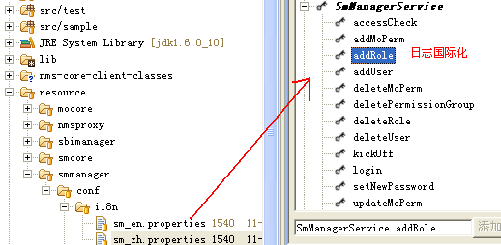

管理范围过滤
在分权分域体系中，可以为每个用户指定一个管理范围。管理范围可以到一个域，也可以细化到一个网元，具体的划分由最终用户来指派。
如果某MO不在当前用户的管理范围内，则他对该MO不可见。
平台提供了统一的管理范围过滤机制，所有过滤都在后台服务端进行。
对于后台服务端提供的每个方法，我们都可以定制是否需要进行返回值的过滤。
通过Java annotation来标注该方法是否需要进行管理范围过滤。
开发者只要在远程接口方法上加@FacadeMethod标注即可，具体含义如下：
方法上的标注 | 描述
不加任何标注 | 不进行过滤。
@FacadeMethod. scopeFilter | Boolean，默认false  是否进行过滤，True表示该方法需要按用户进行过滤返回值。
为了进行统一的过滤处理，方法的返回结果对象需要实现ScopeFilter接口。如果返回结果是集合或数组，则集合或数组内包含的元素类需要实现ScopeFilter接口。
ScopeFilter接口提供了2个方法：
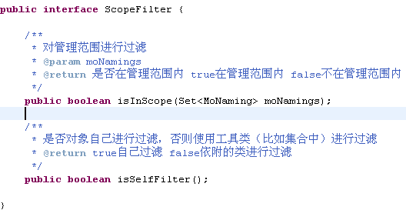
考虑2种情况：
- 自身不具备过滤能力的返回值对象：
比如说，我们返回值是一个NE，此时这个NE类必须实现ScopeFilter，否则不进行处理。一般来讲，NE本身是没法进行过滤的，否则数据可能残缺，此时isSelfFilter返回false，isInScope将NE的MoNaming传递进去进行比较。
当返回值是单个NE时，因为isSelfFilter=false，平台不进行过滤。如果返回值是个集合或数组，则平台会逐个对每个NE对象调用isInScope，并重新放入一个新的集合或数据。
对于集合或数组返回值的处理，里面的元素必须是MoNaming，或者实现了MoNamingGetter对象，或者实现了ScopeFilter接口，否则无法实现过滤。
- 自身可以进行过滤的返回值对象：
如果一个对象自身需要进行过滤，比如一颗MoTree，自身是个嵌套递归的结构，它自己完成数据的过滤。
此时，只要设置isSelfFilter=true，并在MoTree里面实现isInScope即可。

权限控制
权限项的来源
系统的权限项是固定的，每个权限项可包含一个或多个前台客户端的Action或者后台服务端的接口方法。
所有的权限项，按照大类、权限项的二级结构来存放，数据以XML方式存储在modules\smcore-server\conf\action-permission-data.xml中。
XML文件包括大类的ID，每个大类里面可以有多个Permission，每个Permission有ID和一个或多个Action或Function，以“,”来分隔。
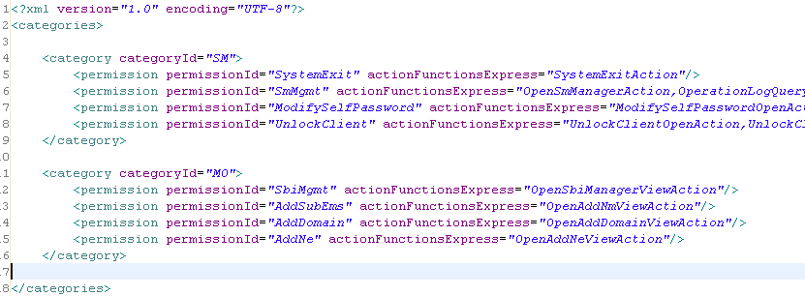
其中Action名字，必须与客户端中定义的Action ID对应。一般来讲，客户端的Action ID为Action类的SimpleName。
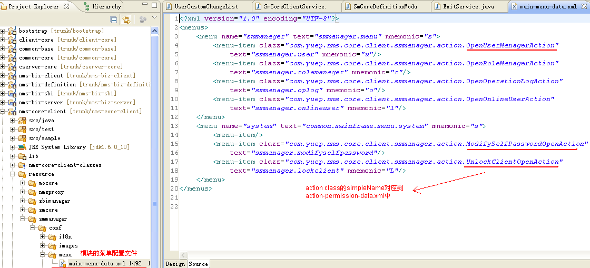
Function名字，按照：服务接口类名+“.”+方法名。
开发者可以定制权限项的XML文件。

权限项的国际化
权限项大类与权限项需要进行国际化。
可以在该权限对应的业务模块的conf/i18n/xxxx.properties中，加入每个权限项大类与权限项的国际化信息，规则为：
Key：“perm. ”+权限项大类ID 或者“perm. ”+权限项ID
Value：该权限项大类或者权限项的中、英文名。
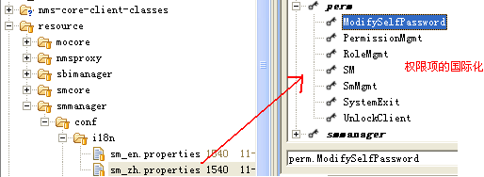

客户端对权限的控制
客户端框架已经对权限控制做了处理，上层应用开发者不用关心其内部实现机制，但必须了解如下事实。
客户端的菜单项、按钮、工具栏都对应到一个Action类。
每个Action的实例的actionId属性对于权限控制至关重要，后台sm core会根据actionId找到对应的permission，然后再与用户、角色、权限集等关联。
对于一个Action来讲，必须遵守如下规范：
- 如果该action需要做权限控制，则必须有actionId，一般来讲，我们拿Action类的simpleName作为ActionId。
  - 如果某个操作无需进行权限控制，则可以将actionId设为null或者””。
- actionId必须配置到后台的权限项中，而且必须为当前用户授予必要的权限，否则是不会默认有权限的。
- 主菜单上的action，使用nm=1/节点的权限。
  - 拓扑图上的节点，其userObject必须是MoNaming或者实现了MoNamingGetter接口的单个元素或者集合、数组，否则只能按照nm=1节点来进行权限验证。
- 如果一次性对多个选中对象进行权限验证，则只有所有MO都有该权限才能进行操作。

用户个性化信息
客户端其他模块
客户端sm core client
服务端sm core
读取、设置
变化listener

平台使用键值对来存储用户个性化信息，目前value只支持String。
客户端所有涉及到用户个性化信息的处理都通过sm core client模块进行统一处理，客户端其他模块可以通过Sm Core Client模块提供的接口来获取、设置用户个性化信息。
// 获取sm core client提供的服务
SmCoreClientService smCoreClientService=CoreContext.getInstance().local().getService(“SmCoreClientService”, SmCoreClientService.class);
String postionValue=smCoreClientService.getUserCustom(“位置信息key”); //获取当前登录用户的一条个性化信息
smCoreClientService.setUserCustom(“位置信息key”,”居中”); //设置用户个性化信息

除了能获取、设置当前用户的个性化信息以外，当其他地方更改了当前用户的个性化信息，客户端模块也可以通过注册UserCustomChangeListener来进行监听处理。
SmCoreClientService smCoreClientService=…
smCoreClientService. registerUserCustomChangeListener(new UserCustomChangeListener(){
@Override
public void update(UserCustom updatedUserCustom){
System.out.println(“个性化信息变化了”);
}
@Override
public void clearAll (){
System.out.println(“个性化信息被清除了”);
}
});

MoCore

Mo静态配置文件
Mo静态配置文件用来描述管理对象的基本属性、关系。
<MoModel>
<Mo type="nm" kind="nm" subkind="nm">//网管对象
//acceptedKind表示当前管理对象可接受子管理对象大类
<SubMo acceptedKind="group,domain,ne" />
</Mo>
<Mo type="group" kind="group" subkind="group">//组
<SubMo acceptedKind="ne" />
</Mo>
<Mo type="domain" kind="domain" subkind="domain">//域
<SubMo acceptedKind="nm,group,domain" />
</Mo>
<Mo type="C8000" subkind ="eponoltne" kind="ne" subRange="1-14">
//acceptedKey表示当前管理对象可接受子管理对象详细类型，fixed表示是否可插拔
<SubMo index="1" acceptedType="LPU2,LPU4" fixed="false"/>
<SubMo index="2" acceptedType="LPU2,LPU4" fixed="false"/>
<SubMo index="3" acceptedType="LPU2,LPU4" fixed="false"/>
<SubMo index="4" acceptedType="LPU2,LPU4" fixed="false"/>
<SubMo index="5" acceptedType="LPU2,LPU4" fixed="false"/>
<SubMo index="6" acceptedType="SCU"/>
<Additions>
<Addition key="aaa" value="bbbb" />
</Additions>
</Mo>
<Mo type="SCU" subkind ="poncard" kind="card" subRange="1-12">
<SubMo index="1" acceptedType="Port_10_100_1000BASE_T"/>
<SubMo index="2" acceptedType="Port_10_100_1000BASE_T"/>
</Mo>
<Mo type="LPU2" subkind ="poncard" kind="card" subRange="1-12">
<SubMo index="1" acceptedType="Port_1000BASE_PX20_D"/>
<SubMo index="2" acceptedType="Port_1000BASE_PX20_D"/>
</Mo>

<Mo type="LPU4" subkind ="poncard" kind="card" subRange="1-13">
<SubMo index="1" acceptedType="Port_1000BASE_PX20_D"/>
<SubMo index="2" acceptedType="Port_1000BASE_PX20_D"/>
<SubMo index="3" acceptedType="Port_1000BASE_PX20_D"/>
<SubMo index="4" acceptedType="Port_1000BASE_PX20_D"/>
</Mo>
<Mo type="Port_1000BASE_PX20_D" subkind ="ponport" kind="port"/>
<Mo type="Port_10_100_1000BASE_T" subkind ="ethernetport" kind="port"/>
</MoModel>

网管提供的获取管理对象静态信息服务moStaticInfoManager
MoStaticInfoManager moStaticInfoManager=CoreContext.getInstance().local().getService(moStaticInfoManager”, MoStaticInfoManager.class);
moManager.setMoStaticInfoManager(moStaticInfoManager);
MoStaticInfo moStaticInfo= moStaticInfoManager.getMoStaticInfo(“nm”)

MoCore API说明
方法名 | 描述
createMos | 创建Mo，如果创建成功会发出MO_CREATE消息
updateMos | 更新Mo，如果更新成功会发出MO_ATTR_CHANGED、MO_STATE_CHANGED(syncState,linkState)消息
deleteMos | 删除Mo，如果删除成功会发出MO_DELETE消息
getMo | 根据MoNaming查询Mo
getMos | 查询Mo，MoFilter为上层使用者的过滤接口
getChildrenMos | 查询子节点Mo
getAllMos | 查询所有Mo
getRootMo | 查询Mo根节点
getManagedNodeProperty | 查询Mo的管理节点连接属性
updateManagedNodeProperty | 更新管理节点连接属性

MoCore模块异常
MoCore模块定义的异常类:MoCoreException,异常类型如下：
/**连接失败*/
public static final int CONNETION_FAILURE=4001;
/**IP地址已经存在*/
public static final int IP_EXIST=4002;

MoCore模块消息
MoCore模块定义的消息体委MoMessage，并且定义了五类消息
/** Mo创建*/
MO_CREATE
/**Mo删除*/
MO_DELETE
/**Mo属性变化 */
MO_ATTR_CHANGED
/** Mo状态变化**/
MO_STATE_CHANGED
/** 管理节点属性变化*/
MANAGEDNODEPROPERTY_UPDATE

MoManager
网管平台提供远程服务moManager用于管理Mo。
MoManager moManager
=ClientCoreContext.getRemoteService(“moManager”, MoManager.class);

创建管理节点
MoManager创建管理节点
MoManager moManager
=ClientCoreContext.getRemoteService(“moManager”, MoManager.class);
moManager.createManagedNode(null,managedNodeProperty,”C8000”);

创建管理域或者组
MoManager创建域或者组
MoManager moManager
=ClientCoreContext.getRemoteService(“moManager”, MoManager.class);
moManager. createManagedDomain(nm,”exampledomain”,”domain”);

查询Mo
MoManager的getAllMos、getMos(MoFilter moFilter)、getChildrenMos等方法用于查询Mo。

删除Mo
MoManager的deleteManagedNode删除管理节点，deleteManagedDomain删除管理域。

SBIManager
网管平台提供远程服务sbiManager用于管理Mo。
SbiManager sbiManager
=ClientCoreContext.getRemoteService(“sbiManager”, SbiManager.class);

创建SBI
SbiManager的createSbi方法用于创建SBI；

删除SBI
SbiManager的deleteSbi方法用于删除SBI

修改SBI
SbiManager的setSbiProperty方法用于修改Sbi基本属性

网元绑定SBI
SbiManager的setNeToSbi方法将网元绑定到指定的SBI

业务子系统交互

获取子系统代理
网管平台通过MoCore获取对应管理节点的子系统代理
SubSystemProxyCore subSystemProxyCore=CoreContext.getInstance().local().getService(“subSystemProxyCore”, SubSystemProxyCore.class);
SubSystemProxy subsystemProxy= subSystemProxyCore.getSubSystemProxy(nm);

获取服务
通过SubSystemProxy可以获取对应子系统的远程服务
SubSystemProxyCore subSystemProxyCore=CoreContext.getInstance().local().getService(“subSystemProxyCore”, SubSystemProxyCore.class);
SubSystemProxy subsystemProxy= subSystemProxyCore.getSubSystemProxy(nm);MoManager moManager=subsystemProxy.getService(nm,”moManager”,MoManager.class);

订阅消息
通过SubSystemProxy可以订阅远程子系统的消息
SubSystemProxyCore subSystemProxyCore=CoreContext.getInstance().local().getService(“subSystemProxyCore”, SubSystemProxyCore.class);
SubSystemProxy subsystemProxy= subSystemProxyCore.getSubSystemProxy(nm);subsystemProxy.subscribe(MoMessage.CREATE_MO,messageReceiver);

解订阅消息
通过SubSystemProxy可以解订阅远程子系统的消息
SubSystemProxyCore subSystemProxyCore=CoreContext.getInstance().local().getService(“subSystemProxyCore”, SubSystemProxyCore.class);
SubSystemProxy subsystemProxy= subSystemProxyCore.getSubSystemProxy(nm);subsystemProxy.unSubscribe(MoMessage.CREATE_MO,messageReceiver);

NmsProxy注入Adapter
本级网管对调用下级网管远程服务，服务参数和服务调用结果的返回值，需要进行适配。如果不适配，由于本级网管的MoNaming对于下级网管来说是不认识的，远程服务调用会出错；远程服务的返回值中包含MoNaming的地方需要转为本地MoNaming。

为了对远程服务进行适配，所以网管平台需要支持注入指定远程服务的Adapter来实现MoNaming的转换。

约束条件：
- 远程服务Adapter必须和对应远程服务实现相同的接口
- Adapter构造函数第一个参数必须是MoNaming，第二个参数必须的远程服务所在的接口；
- 在Adapter中实现MoNaming的转化(MoNamingFactory.toRemoteMoNaming将本地MoNaming转换为远程MoNaming、MoNamingFactory.toLocalMoNaming将远程MoNaming转为本地MoNaming)

举例
MoNaming remoteSbiNaming=MoNamingFactory.toRemoteMoNaming(this.subSystemId, sbiNaming);
SbiProperty sbiProperty=sbiManager.getSbiProperty(remoteSbiNaming);
sbiProperty.setSbiNaming(MoNamingFactory.toLocalMoNaming(this.subSystemId, sbiProperty.getSbiNaming()));

如何针对某个服务注入Adapter
//获取服务nmsServiceAdapterManager
NmsServiceAdapterManager nmsServiceAdapterManager=CoreContext.getInstance().local().getService(“nmsServiceAdapterManager”, NmsServiceAdapterManager.class);
//为sbiManager远程服务注入SbiManagerAdapter适配器
nmsServiceAdapterManager.registerNmsServiceAdapter(“sbiManager”, SbiManagerAdapter.class);

SBI Core

网元管理
SBI会暴露一个用于网元管理的远程接口SbiSysMgr，Server端可以使用该接口对SBI进行网元的增删改操作，调用过程如下所示。
MoCore moCore = CoreContext.getInstance().local().getService("moCore", MoCore.class);
//得到SBIProxy
SubSystemProxy sbiProxy = moCore.getSubSystemProxy(sbiNaming);
//得到远程接口
RemoteCommunicateObject remote = CoreContext.getInstance().remote(sbiProxy.getIp(), sbiProxy.getPort());
SbiSysMgr sysMgr = remote.getService("SbiSysMgr",SbiSysMgr.class);
NeLoginParameter parameter1 = new NeLoginParameter();
parameter1.setIp("192.168.11.251");
parameter1.setNeNaming(new MoNaming("/NM=1/NE=1"));
Map<String, Object> loginMap = new HashMap<String, Object>();
loginMap.put(YuepSnmpConst.SNMP_PORT, 161);
parameter1.setLoginMap(loginMap);
//完成调用
sbiSysMgr.addNe(parameter1);

Adaptor管理
Adaptor加载
下面以添加一个SBI接口EqmAdaptor为例，描述如何进行Adaptor的加载。
首先添加一个Eqm模块SbiEqmModule，在启动函数中加载自己需要添加的Adaptor配置文件(位置为模板下conf\appctx-sbiadaptor.xml)，并将该Adaptor发布为服务。
public void start() {
String filePath = getModulePath() + "conf\\appctx-sbiadaptor.xml";
SbiAdaptorUtil util = new SbiAdaptorUtil();
List<DeviceAdaptor> adaptorList = util.parseAdaptorXml(filePath);
SbiContext.deviceAdaptorList.addAll(adaptorList);
util.rigisterServiceByAdaptor(adaptorList);
}
Adaptor配置文件包含设备类型C8000，版本V1，服务名eqm，实现类和接口名称，如下所示。
<?xml version="1.0" encoding="UTF-8"?>
<Adaptors>
<Adaptor deviceType="C8000" version="V1">
<prop type="eqm" implClass="com.yuep.nms.biz.sbi.eqm.EqmAdaptorImpl"
intfClass="com.yuep.nms.biz.common.sbi.EqmAdaptor" />
</Adaptor>
</Adaptors>
备注：当前设备模型中还没有考虑设备版本号，因此Adaptor配置文件中所有的设备版本号暂时固定为V1。

Adaptor查询
SBI会暴露一个用于Adaptor的远程接口SbiAdaptorMgr，Server端可以使用该接口对SBI当前支持的Adaptor进行查询，调用过程如下所示。
MoCore moCore = CoreContext.getInstance().local().getService("moCore", MoCore.class);
//得到SBIProxy
SubSystemProxy sbiProxy = moCore.getSubSystemProxy(sbiNaming);
//得到远程接口
RemoteCommunicateObject remote = CoreContext.getInstance().remote(sbiProxy.getIp(), sbiProxy.getPort());
SbiAdaptorMgr adaptorMgr = remote.getService("SbiAdaptorMgr",SbiAdaptorMgr.class);
//完成调用
List<DeviceAdaptor> adaptors= sbiAdaptorMgr.getAllAdaptors();

Server端Adaptor调用
Server端调用，首先需要得到网元对应的SBIProxy
//得到MoCore服务
MoCore moCore = CoreContext.getInstance().local().getService("moCore", MoCore.class);
//得到网元对应的SBIProxy
SubSystemProxy sbiProxy = moCore.getSubSystemProxy(neNaming);
//得到经过代理的EqmAdaptor接口
EqmAdaptor eqmAdaptor = sbiProxy.getService(neNaming, "eqm", EqmAdaptor.class);
//完成调用
eqmAdaptor.updateNeUserLabel(neNaming, userLabel);

附录

Module全局参数
类似如下图：
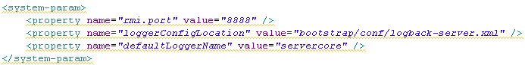
以<system-param>开始，</system-param>结束。
每个参数是个属性键值对，目前只支持字符串类型。
参数名 | 可选/必选 | 描述
rmi.port | 可 | Rmi端口号，服务端与SBI端必填
loggerConfigLocation | 必 | Logback配置文件位置。  以当前运行路径为根路径。
defaultLoggerName | 可 | 缺省日志名，需要与logback配置中的相同。
上层应用可扩展，加入更多的全局参数。

模块参数
模块的参数在<modules>与</modules>内。
每个模块可定义模块属性和模块参数。
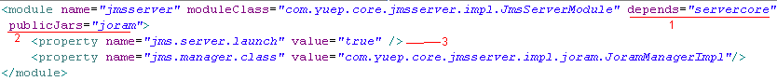
格式为<module name=”模块名” moduleClass=”模块实现类名” depends=”模块直接依赖的模块列表” publicJars=”modules/lib下的jar名或者目录名”/>
depends | 只需要列出直接依赖的模块名，如果直接依赖多个模块，则用逗号隔开。如果不依赖其他任何模块，可以没有该属性。
publicJars | 列出该模块引用的第三方jar（modules/lib目录下），可以写文件名，也可以写目录，如果有多个，可以用逗号隔开。  如果不引用任何第三方包，可以没有该属性。  如果直接依赖的模块已经引用了第三方jar，则此处不需要重复引用，它会自动继承。
模块参数 | 与全局系统参数相似，都在<property></property>内定义。

Server Core
参数名 | 可选/必选 | 描述
configLocations | 必 | Core模块内使用的Spring的配置文件搜索规则
jms.ip | 可 | JMS服务器的IP地址，不配置表示使用本地的JMS消息服务器。  服务提供方子系统才需要配置。  客户端不需要配置。
jms.port | 必 | JMS服务端口，默认16010。  服务提供方需要配置，比如Server、SBI。  客户端可以不配置。
jms.naming.port | 必 | JMS名字服务端口，默认16400。  服务提供方子系统才需要配置。  客户端不需要配置。
java.naming.factory.initial | 必 | JMS 消息服务器提供的名字上下文工厂类名。  服务提供方子系统才需要配置。  客户端不需要配置。

JMS Server Manager
参数名 | 可选/必选 | 描述
jms.manager.class | 必 | JMS服务器管理类的实现类名。  服务提供方子系统才需要配置。  客户端不需要配置。
jms.server.launch | 必 | 是否需要启动本地的JMS 消息服务器。  服务提供方子系统才需要配置。  客户端不需要配置。

Client Core
参数名 | 可选/必选 | 描述
configLocations | 必 | Core模块内使用的Spring的配置文件搜索规则

权限项配置文件说明
在modules\smcore-server\conf\下有2个xml文件：action-permission-mapping.xml、action-permission-data.xml。
使用castor方式来完成xml与java对象间的映射，包括mapping与data文件。
Mapping文件是描述xml与java对象间的映射关系，在开发过程中不会修改。有点类似schema。
Data文件是真正的配置文件，同一个mapping文件可以有多个data。
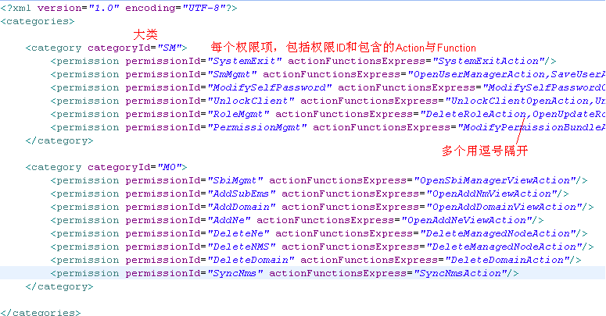

MO静态配置文件说明
MO静态文件为modules/mocore-server/conf/model/mo_static_info.xml。
用来网管中MO的层次关系、核心属性。
配置文件也采用castor方式，其mapping文件为mo_static_info_mapping.xml，位于nms-core-definition\src\java\com\yuep\nms\core\common\mocore\service下，不对外暴漏。

mo_static_info.xml可被上层应用扩展，其格式为：
<MoConf>
<Mo type="nm" kind="nm" subkind=”nm”>
<SubMo acceptedKind="group,domain,ne" />
</Mo>

<Mo type="group" kind="group" subkind=”group”>
<SubMo acceptedKind="ne" />
</Mo>
<Mo type="domain" kind="domain" subkind=”domain”>
<SubMo acceptedKind="nm,group,domain" />
</Mo>

<Mo type="C8000" subkind ="eponoltne" kind=”ne” subRange="1-14">
<SubMo index="1" acceptedType="LPU2,LPU4" fixed=”false”/>
<SubMo index="2" acceptedType="LPU2,LPU4" fixed=”false”/>
<SubMo index="3" acceptedType="LPU2,LPU4" fixed=”false”/>
<SubMo index="4" acceptedType="LPU2,LPU4" fixed=”false”/>
<SubMo index="5" acceptedType="LPU2,LPU4" fixed=”false”/>
<SubMo index="6" acceptedType="SCU"/>
<Additions>
<Addition key="aaa" value="bbbb" />
</Additions>
</Mo>

<Mo type="SCU" subkind ="poncard" kind=”card” subRange="1-12">
<SubMo index="1" acceptedType="Port_10_100_1000BASE_T"/>
<SubMo index="2" acceptedType="Port_10_100_1000BASE_T"/>
</Mo>

<Mo type="LPU2" subkind ="poncard" kind=”card” subRange="1-12">
<SubMo index="1" acceptedType="Port_1000BASE_PX20_D"/>
<SubMo index="2" acceptedType="Port_1000BASE_PX20_D"/>
</Mo>

<Mo type="LPU4" subkind ="poncard" kind=”card” subRange="1-13">
<SubMo index="1" acceptedType="Port_1000BASE_PX20_D"/>
<SubMo index="2" acceptedType="Port_1000BASE_PX20_D"/>
<SubMo index="3" acceptedType="Port_1000BASE_PX20_D"/>
<SubMo index="4" acceptedType="Port_1000BASE_PX20_D"/>
</Mo>

<Mo type="Port_1000BASE_PX20_D" subkind ="ponport" kind=”port”/>
<Mo type="Port_10_100_1000BASE_T" subkind ="ethernetport" kind=”port”/>
</MoConf>
MoStaticInfo 管理对象静态信息数据：
属性编号 | 属性名称 | 属性说明
1 | type | Mo具体类型
2 | kind | Mo大类型ne,port等等
3 | subkind | Mo子类型如ptnne, mstpne, pon; sdhport, ethport等
4 | subRange | 下级管理对象取值范围，如果没有定义subRange，则系统自动生成。subRange为空表示对下级管理对象没有限制
5 | subMoInfos | 下级管理对象静态信息
6 | additions | 辅助信息，第三方开发者可以加入定义的静态信息

SubMoInfo下级管理对象静态信息
属性编号 | 属性名称 | 属性说明
1 | index | 下级管理对象编号，Index为空表示没有限制，由系统自动生成
2 | acceptedKinds | 下级管理对象支持mo kind 集合
 | acceptedSubKinds | 下级管理对象支持mo subKind 集合
2 | acceptedTypes | 下级管理对象支持的Mo类型 集合
3 | fixed | 被安装的管理对象是否可删除
4 | additions | 辅助信息，第三方开发者可以加入定义的静态信息

客户端启动流程配置文件说明
客户端启动流程配置采用castor方式，配置文件位于modules\clientcore\conf\下。
配置文件 | 说明
process-mapping.xml | Castor的映射定义类。  描述流程步骤，包括序号和实现类。
start-process.xml | 客户端子系统启动时的流程配置，上层应用可修改。  需要配置每个流程（ProcessRsp）的执行顺序与实现类（实现Responsibility接口）。
login-process.xml | 客户端子系统启动后，进行登录的流程。
启动流程采用“职责链”模式，客户端的启动流程可通过start-process.xml进行定制。
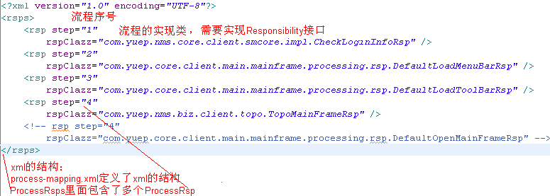
上层应用可以通过实现自己的Responsibility和修改start-process.xml来定制客户端启动流程。

国际化文件说明
每个客户端模块都可以有i18n配置文件，位于modules\yourmodule\conf\i18n下。
可根据多语种的支持编辑多个properties文件。
- 英文：采用标准的键值对方式。
- 中文：键值对，中文部分是unicode编码后的值。
可使用eclipse资源文件编辑器的插件来编辑这些文件。

主菜单配置文件说明
菜单配置采用castor方式。
- Mapping：modules\clientcore\conf\menu\client-menu-mapping.xml
  - 菜单配置的castor映射文件
  - 配置内容参考XMenus、XMenu（菜单）、XMenuItems、XMenuItem（菜单项）等类的属性。

- Data：放在每个模块的conf/menu下面，比如modules\yourmodule\conf\menu\ main-menu-data.xml。
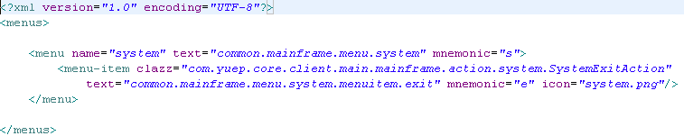

- Menu菜单
  - 一个模块可以有多个菜单，每个菜单可以有多个菜单项。
  - text是显示名，需要国际化。
  - Mnemonic是快捷键。
- Menu-item菜单项
  - clazz是该菜单项对应的客户端响应类全修饰名
  - text是菜单项的显示名，需要国际化。
  - Icon是菜单项对应的小图标。

模块部署机制
子系统部署结构：
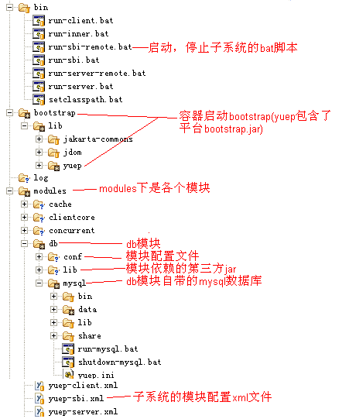

当我们开发完一个模块，需要部署在YUEP平台中，这需要一些步骤：
- 模块必须有1个实现了Module接口的实现类。可以通过继承DefaultModule（无界面的模块）或ClientModule（客户端有界面的模块）来简化Module实现类，只要提供start、stop实现即可。
- 模块可以有自己的配置文件、资源文件，都放在模块的conf/目录下。
  - 配置文件由模块自行解析。
  - 客户端的资源文件（i18n、image、menu）文件由平台自动加载。
- 将模块的所有class打包为jar，并拷贝到modules/yourmodule/lib下，将conf/也拷贝到modules/yourmodule/conf下。
- 修改yuep-xxx.xml，将当前模块加入到子系统的模块配置文件中，需要设置好依赖关系。

参考资料
- YUEP架构文档
- Spring Reference

